WBGKiM.D.341/4/10/06

SPECYFIKACJA ISTOTNYCH WARUNKÓW ZAMÓWIENIA

DO PRZETARGU NIEOGRANICZONEGO
OGŁOSZONEGO PRZEZ

GMINĘ ZIĘBICE

57-220 Ziębice
ul. Przemysłowa 10, tel. (074) 8 163 870

na

Zad. A. Remont nawierzchni jezdni i chodników na ul.
Wąskiej w Ziębicach
Zad. B. Remont nawierzchni chodnika na ul. Wałowej
w Ziębicach

Podstawa prawna
Postępowanie o udzielenie zamówienia prowadzone jest na postawie ustawy z dnia 29 stycznia 2004 r Prawo zamówień publicznych (Dz.U z 2004 r Nr 19, poz. 177 z póź. zmianami)

Ziębice, lipiec 2006r

CZĘŚĆ I

INFORMACJE OGÓLNE
1.Informacje o zamawiającym, trybie udzielania zamówienia i przedmiocie przetargu

ZAMAWIAJĄCY: Gmina Ziębice

57-220 Ziębice ul. Przemysłowa 10
Tel.(074) 8 163 870, fax 8 191 212
REGON – 890718478
NIP 887-16-35-214

2. Osoby uprawnione do porozumiewania się z wykonawcami
Osobami uprawnionymi do kontaktowania się z oferentami w sprawie przedmiotu zamówienia są:
Pan Maciej Górecki - Naczelnik Wydz. Budownictwa Gospodarki Komunalnej i Mieszkaniowej (pok. Nr 4) – tel. (074) 8 163 851
Pani Wiesława Dymarek - insp. ds. drogownictwa UM (pok. Nr 5) –tel. (074) 8 163 849

Godziny, w których udziela się informacji dotyczących przetargu: 8⁰⁰- 15⁰⁰

3. Sposób porozumiewania się z wykonawcami
W postępowaniu o udzielenie zamówienia oświadczenia, wnioski, zawiadomienia oraz informacje zamawiający i wykonawca mogą przekazywać pisemnie, faksem lub drogą elektroniczną
Nr faksu : 074 8 191 212
e-mail: budownictwo@ziebice.pl.

4. TRYB UDZIELENIA ZAMÓWIENIA: Przetarg nieograniczony o wartości nieprzekraczającej 60 000 EURO

5. PRZEDMIOT I OPIS ZAMÓWIENIA:
Wspólny Słownik Zamówień (CPV) – 45233140-2, 45233252-0,
45233222-1

Przedmiotem zamówienia zgodnie z dokumentacją jest:

Zad. A. „ Remont nawierzchni jezdni oraz chodników ulicy Wąskiej w Ziębicach”
w tym:
- Rozebranie nawierzchni jezdni z kostki kamiennej - 1044,9 m²
- Rozebranie krawężników betonowych i kamiennych - 505 m²
- Rozebranie chodników i zjazdów z płyt betonowych oraz kostki
kamiennej - 788,32 m²
- Ułożenie nawierzchni jezdni z kostki kamiennej - 1044,9 m²

- Ułożenie nawierzchni chodnika oraz wykonanie zjazdów
z kostki kamiennej oraz płyt betonowych - 788,32 m²
- Ustawienie krawężników kamiennych oraz betonowych - 505 m²

Zad. B. „ Remont nawierzchni chodnika na ul. Wałowej w Ziębicach”
- Ustawienie krawężników betonowych - 210 m²
- Ułożenie nawierzchni chodnika oraz nawierzchni zjazdów
z płyt betonowych, kostki kamiennej ora kostki brukowej - 398,23 m²

Szczegółowy zakres rzeczowy określają przedmiary robót oraz specyfikacje techniczne
6. Termin realizacji zamówienia oraz okres gwarancji
- Termin realizacji zamówienia ustala się do dnia 20.11.2006 r
- Zamawiający żąda od wykonawcy min. 36 – miesięcznej gwarancji na przedmiot zamówienia
7.Firmy wykluczone z udziału w przetargu
Z ubiegania się o udzielenie zamówienia publicznego wyklucza się oferentów wymienionych w art.24 ust. 1 i 2 i niespełniajacych warunków art.22 ust. 1 ustawy z dnia 29 stycznia 2004r. Prawo zamówień publicznych (Dz. U nr 19 z 2004 r. poz. 177 z póx. zmianami).
8. Warunki udziału w postępowaniu
8.1.O udzielenie zamówienia mogą ubiegać się tylko wykonawcy, którzy złożą ważną oraz spełniającą formalne wymagania ustawy Prawo zamówień publicznych i niniejszej specyfikacji istotnych warunków zamówienia - ofertę.
8.2.Wykonawca składający ofertę musi:
- Posiadać uprawnienia do wykonywania działalności będącej przedmiotem zamówienia
- Posiadać niezbędną wiedzę i doświadczenie oraz dysponować potencjałem technicznym i osobami zdolnymi do wykonania zamówienia
- Znajdować się w sytuacji ekonomicznej i finansowej zapewniającej wykonanie zamówienia
- Nie podlegać wykluczeniu z postępowania o udzielenie zamówienia

9. Wymagane dokumenty potwierdzające spełnienie warunków uprawniających do udziału w niniejszym postępowaniu:
Wykonawca ubiegający się o zamówienie publiczne musi złożyć w terminie wskazanym w części IV specyfikacji:
- aktualny odpis z właściwego rejestru albo aktualne zaświadczenie o wpisie do ewidencji działalności gospodarczej, jeżeli odrębne przepisy wymagają wpisu do rejestru lub zgłoszenia do ewidencji działalności gospodarczej, wystawionego nie wcześniej niż 6 miesięcy przed upływem terminu składania ofert,
- uprawnienia kierownika budowy z aktualnym zaświadczeniem o przynależności do Właściwej Izby Samorządu Zawodowego
- wykaz wykonanych w okresie ostatnich trzech lat robót budowlanych (minimum 3-ech), a jeżeli okres prowadzenia działalności jest krótszy – w tym okresie, odpowiadających swoim rodzajem i wartością robotom budowlanym stanowiącym przedmiot zamówienia, z podaniem ich wartości, terminie realizacji i miejsc wykonania oraz załączeniem dokumentów potwierdzających, że roboty te zostały wykonane należycie wg wzoru stanowiącego załącznik Nr 5
- oświadczenia zgodne z treścią załącznika nr 2 do SIWZ

Uwaga: dokumenty wyszczególnione powyżej powinny być przedstawione w formie oryginału albo kserokopii poświadczonej za zgodność z oryginałem przez Wykonawcę.
Jeżeli wykonawca ma siedzibę lub miejsce zamieszkania poza terytorium Rzeczypospolitej Polskiej, dokumenty te składane są na zasadach określonych w Rozporządzeniu Prezesa Rady Ministrów z dnia 19.05.2006r w sprawie rodzajów dokumentów, jakich może żądać zamawiający od wykonawcy oraz form, w jakich te dokumenty mogą być składane (Dz. U. Nr 87 poz.605 z dnia 24 maja, 2006 r)
10. Wykonawca może złożyć ofertę na wykonanie zamówienia określonego w części I w pkt.4 zad. A lub zad. B albo łącznie dla zamówienia z pkt 4 zad. A i zad. B
11. Oferta składana przez podmioty występujące wspólnie:
11.1.Wykonawcy mogą wspólnie ubiegać się o udzielenie zamówienia
11.2.Wykonawcy ustanawiają pełnomocnika do reprezentowania ich w postępowaniu o udzielenie zamówienia albo reprezentowania w postępowaniu i zawarcia umowy w sprawie zamówienia publicznego
11.3.Wszystkie wymogi specyfikacji istotnych warunków zamówienia dotyczące wykonawcy stosuje się odpowiednio do wykonawców, o których mowa w pkt.8.1
11.4. Jeżeli oferta wykonawców, o których mowa w pkt.8.1 została wybrana, zamawiający może żądać przed zawarciem umowy w sprawie zamówienia publicznego, umowy regulującej współprace tych wykonawców.
12.Dopuszczalna liczba ofert składanych przez jednego wykonawcę
- Każdy oferent może złożyć w niniejszym przetargu tylko jedną ofertę.
- Ofertę składa się, pod rygorem nieważności, w formie pisemnej
- Treść oferty musi odpowiadać treści specyfikacji istotnych warunków zamówienia
13.Oferty wariantowe i częściowe
Zamawiający nie dopuszcza możliwości składania ofert wariantowych ani częściowych.
14.Koszt sporządzenia oferty
Wszystkie koszty związane ze sporządzeniem oferty ponosi wykonawca niezależnie od wyniku przetargu.

15.Wizja lokalna
Proponuje się wykonawcom przeprowadzenie wizji lokalnej terenu i sprawdzenie przedmiaru robót (załącznik do SIWZ), co ułatwi prawidłowe przygotowanie oferty. Koszty związane z przeprowadzeniem wizji lokalnej ponosi wykonawca.

CZĘŚĆ II
DOKUMENTACJA PRZETARGOWA

16. Zawartość dokumentacji przetargowej
W skład dokumentacji niniejszego przetargu, udostępnionej wykonawcom, wchodzą:
- niniejsza specyfikacja istotnych warunków zamówienia wraz załącznikami:
- załącznik nr 1 - formularz oferty
- załącznik nr 2 -oświadczenie o spełnieniu warunków określonych w art.22 ust. 1 ustawy Prawo zamówień publicznych,
- oświadczenie o nie zaleganiu z opłaceniem podatków i opłat oraz składek na ubezpieczenie zdrowotne lub społeczne,
-oświadczenie o nie karalności za przestępstwa popełnione w związku z postępowaniem o zamówienie publiczne
- oświadczenie akceptujące warunki umowne określone we wzorze umowy stanowiącej załącznik nr 3 do niniejszej specyfikacji
- załącznik nr 3 - wzór umowy
- załącznik nr 4 - przedmiar robót wraz z opisem robót
- załącznik nr 5 - wykaz robót budowlanych zrealizowanych w latach 2003-2006
- załącznik nr 6 - specyfikacja techniczna robót

17.Tryb udzielania wyjaśnień na temat dokumentów przetargowych
Każdy wykonawca ma prawo zwrócić się do zamawiającego o wyjaśnienie treści specyfikacji istotnych warunków zamówienia dokumentów przetargowych w terminie nie później niż 6 dni (do godz. 15 ³⁰ ) przed upływem terminu składania ofert. Pytania oferentów oraz odpowiedzi zamawiającego muszą być sformułowane na piśmie i składane na adres zamawiającego.
Zamawiający niezwłocznie prześle treść wyjaśnienia wszystkim wykonawcom, którym dostarczono specyfikację istotnych warunków zamówienia, bez ujawniania źródła zapytania.
Zamawiający nie przewiduje zebrania wszystkich Wykonawców w celu wyjaśnienia wątpliwości dotyczących treści siwz.

18.Modyfikacja w dokumentacji przetargowej
Zamawiający może w każdym czasie przed upływem terminu do składania ofert zmodyfikować treść specyfikacji istotnych warunków zamówienia, którą niezwłocznie przekaże wszystkim wykonawcom, którym przekazano siwz, a jeżeli specyfikacja jest udostępniona na stronie internetowej zamieszcza także na tej stronie.

CZĘŚĆ III
SPORZĄDZANIE OFERT

19.Dokumenty składające się na ofertę
Ofertę należy złożyć w jednym egzemplarzu.
Złożona oferta musi zawierać następujące dokumenty, ułożone w kolejności jak niżej:
- wypełniony i podpisany formularz oferty (zał. nr 1)
- oświadczenie o spełnieniu warunków określonych w art.22 ust.1 ustawy Prawo zamówień publicznych (zał. nr 2)
- Oświadczenia zgodnie z załącznikiem nr 2
- dokumenty potwierdzające spełnienie warunków uprawniających do udziału w niniejszym postępowaniu stosownie do punktu 9 specyfikacji istotnych warunków zamówienia,
- kosztorys ofertowy sporządzony na podstawie przedmiaru robót zgodnym z załącznikiem nr 4
- parafowany wzór umowy jako akceptacja jej treści i warunków wg załącznika nr 3 do SIWZ.

20.Opis sposobu ustalenia ceny ofertowej
a/ Wykonawca wpisuje do formularza oferty cenę ofertową netto, kwotę podatku VAT oraz cenę brutto oferty
b/ Cena ofertowa powinna być podana liczbowo i słownie.
c/ Wyliczenia ceny oferty muszą opierać się na przedmiarach robót załączonych do niniejszej specyfikacji. Kosztorys ofertowy, musi być załączony do oferty i stanowić jej integralną część.
d/ Wykonawca określi ceny dla wszystkich pozycji robót opisanych w przedmiarze robót.
Nie wypełnienie jakiejkolwiek pozycji skutkować będzie odrzuceniem oferty.
e/ W ofercie należy także podać wartość składników cenotwórczych stawki podstawowej roboczogodziny, wskaźniki kosztów ogólnych, wskaźniki zysku i wskaźniki kosztów zaopatrzenia.
Na podstawie tych wartości będą rozliczane ewentualne roboty dodatkowe, o ile takie będą miały miejsce.
Uwaga: Robotami dodatkowymi nie mogą być roboty, które Wykonawca winien zasygnalizować Zamawiającemu przed terminem złożenia oferty, sprawdzając przedmiar robót (załącznik do SIWZ) ze stanem faktycznym (wizja lokalna na budowie)
f/ Przygotowując ofertę , wykonawcy mają obowiązek zapoznać się z przedmiarem robót, specyfikacją techniczną oraz terenem budowy
g/ W cenie oferty należy ująć wszystkie roboty budowlane i usługi niezbędne do wykonania i przekazania do eksploatacji przedmiotu umowy wynikające z opisu przedmiotu zamówienia, specyfikacji technicznej wykonania i odbioru robót oraz przedmiaru robót.
W cenie oferty należy uwzględnić ponadto:
- koszty związane z oznakowaniem robót w trakcie realizacji
- koszty obsługi geodezyjnej w trakcie realizacji robót oraz koszty wykonania geodezyjnej inwentaryzacji powykonawczej
- zapewnienie niezbędnych dojść i dojazdów do posesji w trakcie trwania robót
21. Przy ustalaniu przez Wykonawcę terminu realizacji zamówienia należy uwzględnić utrudnienia w ilości 4-ech dni, które wystąpią na skutek wykonania wymiany przyłączy wodociągowych przez ZWiK w Ziębicach. (ZWiK wykona we własnym zakresie zagęszczenie gruntu w miejscach wymiany przyłączy)
22. Okres ważności ofert
- składający ofertę pozostaje z nią związany przez okres 30 dni. Bieg terminu związania ofertą rozpoczyna się wraz z upływem terminu składania ofert.
- w uzasadnionych przypadkach na co najmniej 7 dni przed upływem terminu związania ofertą zamawiający może tylko raz zwrócić się do wykonawców o wyrażenie zgody na przedłużenie tego terminu o oznaczony okres, nie dłuższy jednak niż 60 dni,
23.Forma oferty
Ofertę sporządzą się w języku polskim, z zachowaniem formy pisemnej pod rygorem nieważności.
Formularz ofertowy wraz z załącznikami będącymi częścią oferty muszą być podpisane przez osobę lub osoby uprawnione do występowania w imieniu oferenta. Poprawki powinny być naniesione czytelnie oraz opatrzone podpisem osoby uprawnionej.
24.Ochrona informacji niejawnych zawartych w ofercie
Oferta oraz wszelkie oświadczenia i zaświadczenia dołączone do niej są jawne, z wyjątkiem informacji stanowiących tajemnicę przedsiębiorstwa w rozumieniu przepisów o zwalczaniu nieuczciwej konkurencji, jeżeli wykonawca, nie później niż w terminie składania ofert zastrzegł, że nie mogą być one udostępniane.
Wykonawca powinien zastrzeżone informacje zabezpieczyć poprzez oddzielenie i oznaczenie jako część niejawną oferty. Wykonawca nie może zastrzec informacji, o których mowa w art.86 ust.4 ustawy.

25.Wadium przetargowe i zabezpieczenie należytego wykonania umowy
Wadium:
Zamawiający nie wymaga wpłaty wadium

Zabezpieczenie należytego wykonania umowy
Zabezpieczenie należytego wykonania umowy wynosi 3% ceny oferowanej brutto (w umowie wartość należytego zabezpieczenia umowy zapisana będzie jako wartość w zł) dla każdego zadania.
Forma zabezpieczenia należytego wykonania umowy zgodnie z treścią art. 148 ust.1 i 2 Prawa Zamówień Publicznych
Oferent w dniu podpisania umowy musi złożyć zabezpieczenie należytego wykonania umowy w wysokości 3% ceny oferowanej brutto.
Zwrot zabezpieczenia należytego wykonania umowy zgodnie z art. 151 Prawa Zamówień Publicznych

CZĘŚĆ IV
SKŁADANIE OFERT

26.Opakowanie i oznakowanie ofert
Ofertę należy złożyć w nieprzejrzystej i starannie zamkniętej kopercie lub opakowaniu uniemożliwiającym otwarcie i zapoznanie się z treścią oferty przed upływem terminu składania ofert.
Koperta lub opakowanie musi być zaadresowane na adres:
Gmina Ziębice
ul. Przemysłowa 10
57-220 Ziębice
z dopiskiem
„Oferta przetargowa na wykonanie:
Zad. A. „ Remont nawierzchni jezdni oraz chodników ulicy Wąskiej w Ziębicach”
Zad. B. „ Remont nawierzchni chodnika na ul. Wałowej w Ziębicach”

Poza oznaczeniami podanymi powyżej, koperta lub opakowanie musi być opatrzone pieczęcią firmową Wykonawcy wraz z adresem, aby można było odesłać ofertę w przypadku stwierdzenia jej opóźnienia.

27.Termin i miejsce składania ofert
Oferty należy składać w Urzędzie Miejskim w Ziębicach ul. Przemysłowa 10 – sekretariat (pok. nr 10) nie później niż do dnia 03.08.2006r do godz. 10⁰⁰
Oferty złożone po terminie będą zwrócone oferentowi bez otwierania po upływie terminu przewidzianego na wniesienie protestu.
Dla ofert przesłanych pocztą liczy się data i godzina dostarczenia do sekretariatu.
28.Zmiana oraz wycofanie oferty
- Wykonawca może, przed upływem terminu do składania ofert, zmienić lub wycofać ofertę.
- Ofertę złożoną po terminie zwraca się bez otwierania po upływie terminu przewidzianego na wniesienie protestu.
- Powiadomienie o wprowadzeniu zmian lub o wycofaniu oferty winno zostać złożone w sposób i formie przewidzianych dla złożenia oferty, z zastrzeżeniem, że koperta lub opakowanie będą zawierały dodatkowe oznaczenie „ZMIANA” lub „WYCOFANIE”.
CZĘŚĆ V
OTWARCIE I OCENA OFERT
29.Otwarcie ofert
Otwarcie złożonych ofert nastąpi w dniu 03.08.2006 r o godz. 10³⁰ w siedzibie zamawiającego w sali nr 2
Przy otwarciu ofert mogą być obecni uprawnieni przedstawiciele oferentów.
30.Publiczne otwarcie ofert
W czasie publicznego otwarcia ofert zamawiający:
- przekazuje jaką kwotę zamierza przeznaczyć na sfinansowanie zamówienia,
- dokonuje sprawdzenia nienaruszalności opakowań,
- dokonuje zbadania czy oferty złożone są w terminie,
- wycofuje oferty z napisem „wycofane”
- dokonuje otwarcia pozostałych ofert podając: nazwę i adres wykonawców, cenę ofertową, termin wykonania zamówienia, okres gwarancji,
31.Poufne badanie ofert
W toku badania i oceny ofert zamawiający może żądać od wykonawców w wyznaczonym przez siebie terminie, wyjaśnień dotyczących oświadczeń i dokumentów niezbędnych do przeprowadzenia postępowania. Może wezwać wykonawców, którzy w określonym terminie nie złożyli oświadczeń i dokumentów potwierdzających spełnienie warunków udziału w postępowaniu lub, którzy złożyli dokumenty zawierające błędy, do ich uzupełnienia w wyznaczonym terminie, chyba, że mimo ich uzupełnienia koniecznie byłoby unieważnienie postępowania.
Niedopuszczalne jest dokonywanie jakiejkolwiek zmiany w treści złożonej oferty jak również negocjacji między zamawiającym a wykonawcą.
Zamawiający poprawi oczywiste omyłki pisarskie oraz omyłki rachunkowe w obliczeniu ceny, niezwłocznie zawiadamiając o tym wszystkich wykonawców, którzy złożyli oferty. (art.87 ust.2 i art.88 ustawy z 29 stycznia 2004 r – Prawo zamówień publicznych.
CZĘŚĆ VI
ROZSTRZYGNIĘCIE PRZETARGU

32. Kryteria oceny ofert ( dla każdego zadania odrębnie)
Oferty będą oceniane na podstawie następującego kryterium:
cena brutto wykonania całego przedmiotu zamówienia – znaczenie 100 %
Sposób oceny ofert:
wg wyliczenia matematycznego
najniższa cena brutto x 100 x 100 %
cena brutto oferty badanej = ilość punktów
33.Wybór oferenta
O wyborze najkorzystniejszej oferty zamawiający zawiadamia niezwłocznie wykonawców, którzy złożyli oferty o udzielenie zamówienia.
Zamawiający podpisze umowę z wykonawcą, który przedłożył ofertę najkorzystniejszą z punktu widzenia kryterium przyjętego w niniejszym przetargu w terminie nie krótszym niż 7 dni od dnia przekazania zawiadomienia o wyborze oferty, nie później jednak niż przed upływem terminu związania ofertą.

34.Ogłoszenie wyników przetargu

Niezwłocznie po wyborze najkorzystniejszej oferty zamawiający zamieszcza informacje, o wynikach przetargu na stronie internetowej oraz w miejscu publicznie dostępnym w swojej siedzibie.

35.Powiadomienie oferenta o wygraniu przetargu

Wykonawca, którego oferta została wybrana, zostanie powiadomiony pismem akceptującym o decyzji zamawiającego. Pismo akceptujące zostanie wysłane bezzwłocznie po rozstrzygnięciu przetargu.
W terminie określonym w piśmie akceptującym wybrany wykonawca powinien przybyć we wskazanym przez zamawiającego miejsce w celu podpisania umowy

36.Środki odwoławcze

Wobec treści ogłoszenia o zamówieniu, czynności podjętych przez zamawiającego w toku postępowania oraz w przypadku zaniechania przez zamawiającego czynności, do której jest obowiązany na podstawie ustawy, wykonawca może wnieść pisemny protest do zamawiającego zgodnie z art. 180 ustawy - Prawo zamówień publicznych

37.W sprawach nieuregulowanych niniejszą specyfikacją mają zastosowanie przepisy ustawy z 29 stycznia 2004 r Prawo zamówień publicznych (Dz. U. nr 19 z 2004 r, poz.177 z póź. zmianami)

Wykaz załączników:

- Formularz oferty – zał. Nr 1
- Druk oświadczenia - zał. Nr 2
- Wzór umowy – zał. Nr 3
- Przedmiary robót wraz z opisem robót – zał. Nr 4
- Wykaz robót – zał. Nr 5
6. Specyfikacja techniczna robót - zał. Nr 6

17 .07.2006 r Burmistrz
data zatwierdzenia mgr inż. Tadeusz Wolski

Załącznik Nr 1 do SIWZ

.......................................................
(pieczęć Oferenta)

GMINA ZIĘBICE
ul. Przemysłowa 10
57-220 Ziębice

O F E R T A

W odpowiedzi na ogłoszony przez Gminę Ziębice przetarg nieograniczony na :

Zad. A. Remont nawierzchni jezdni i chodników na ul. Wąskiej w Ziębicach
Zad. B. Remont nawierzchni chodnika na ul. Wałowej w Ziębicach

przedkładamy niniejszą ofertę, oświadczając jednocześnie, że realizujemy zamówienie zgodnie ze wszystkimi warunkami i postanowieniami zawartymi w specyfikacji istotnych warunków zamówienia oraz informujemy, że akceptujemy w całości wszystkie warunki zawarte w dokumentacji przetargowej.

- Cena za wykonanie zadania A:

Cena netto ................................................................ zł

Podatek VAT ............................................................zł

Cena brutto (z VAT)..................................................zł
Słownie brutto...................................................................................................

2. Cena za wykonanie zadania B:

Cena netto ................................................................ zł

Podatek VAT ............................................................zł

Cena brutto (z VAT)..................................................zł
Słownie brutto...................................................................................................

3. Termin wykonania przedmiotu umowy ........................................... 2006 r

4. Udzielamy 36 miesięcznej gwarancji na wszystkie prace objęte zamówieniem
5.Oświadczamy, że akceptujemy warunki płatności określone przez zamawiającego w dokumentacji przetargowej przedmiotowego postępowania.

- SKLADNIKI CENOTWÓRCZE:
- stawka roboczogodziny .........................................zł
- wskaźnik kosztów ogólnych ...................................%
- wskaźnik zysku ...................................................... %
- wskaźnik kosztów zaopatrzenia ..............................%

- Do niniejszego formularza przedkładamy poniższe załączniki stanowiące integralną część oferty:
- .............................................................................
- .............................................................................
- .............................................................................
- .............................................................................
- .............................................................................
- .............................................................................

......................................................... ....................................................
data podpisania oferty podpis i pieczęć osoby upoważnionej
do reprezentowania oferenta

Załącznik nr 2 do SIWZ

........................................................
(miejscowość, data)

...........................................................
(pieczęć wykonawcy)

O Ś W I A D C Z E N I E

- Oświadczamy, że przystępując do udziału w postępowaniu o zamówienie publiczne na:

Zad. A. Remont nawierzchni jezdni i chodników na ul. Wąskiej w Ziębicach
Zad. B. Remont nawierzchni chodnika na ul. Wałowej w Ziębicach

spełniamy warunki określone w art.22 ust.1 ustawy z dnia 29.01.2004r –Prawo zamówień publicznych (Dz. U.Nr 19, poz. 177 z póź. zmianami) , tj.:

- Posiadamy uprawnienia niezbędne do wykonania określonych w specyfikacji istotnych warunków zamówienia prac i czynności, jeżeli ustawy nakładają obowiązek posiadania takich uprawnień.
- Posiadamy niezbędną wiedzę i doświadczenie oraz potencjał techniczny, a także dysponujemy osobami zdolnymi do wykonywania zamówienia
- Znajdujemy się w sytuacji ekonomicznej i finansowej zapewniającej wykonanie zamówienia
- Nie podlegamy wykluczeniu z postępowania o udzielenie zamówienia publicznego na podstawie art.24 ust.1 i 2. Ustawy z dnia 29.01.2004 r – Prawo zamówień publicznych

- Oświadczamy, że nie zalegamy z opłacaniem podatków i opłat w Urzędzie Skarbowym oraz składek na ubezpieczenie zdrowotne lub społeczne w Zakładzie Ubezpieczeń Społecznych lub Kasy Rolniczego Ubezpieczenia Społecznego
- Oświadczamy, że nie jesteśmy prawomocnie skazani za przestępstwo popełnione w związku z postępowaniem o zamówienie publiczne, przestępstwo przekupstwa, przestępstwo przeciwko obrotowi gospodarczemu lub inne przestępstwo popełnione w celu osiągnięcia korzyści majątkowych
- Oświadczamy, że przyjmujemy warunki umowne określone we wzorze umowy stanowiącej załącznik nr 3 do niniejszej specyfikacji i warunki określone w SIWZ bez zastrzeżeń

....................................................................
( data i podpis upoważnionego do
reprezentowania wykonawcy)

Załącznik nr 3 do SIWZ
Wzór umowy
Zawarta w dniu …………….. pomiędzy Gminą Ziębice zwaną dalej Zamawiającym reprezentowaną przez:
1.mgr inż. Tadeusza Wolskiego Burmistrza Ziębic
a ..........................................................................................................................
zwanym dalej Wykonawcą reprezentowanym przez:
- ……………………………………………………………….
- ……………………………………………………………….
§ 1
Zamawiający udziela Wykonawcy zamówienia, a Wykonawca przyjmuje do wykonania zadanie p.n:
Zad. A. „Remont nawierzchni jezdni i chodników na ul. Wąskiej w Ziębicach”
Zad. B. „ Remont nawierzchni chodnika na ul. Wałowej w Ziębicach”
na podstawie przeprowadzonego przetargu nieograniczonego
§ 2
Integralną częścią umowy są:
1.Oferta Wykonawcy
2.Kosztorys ofertowy
§ 3
Szczegółowy zakres rzeczowy określają przedmiary robót oraz specyfikacja techniczna.
§ 4
Termin realizacji przedmiotu umowy ustala się:
dla zad. A
- rozpoczęcie ……………………………………..
- zakończenie …………………………………….
dla zad. B
- rozpoczęcie …………………………………….
- zakończenie ……………………………………
§ 5
1. Wynagrodzenie brutto ( z podatkiem VAT) za wykonanie przedmiotu umowy wynosić będzie:
- dla zadania A ………………….. zł
(słownie: …………………………………………………)
w tym wynagrodzenie netto : …………………………….
(słownie: ………………………………………………….)
- dla zadania B ……………………..zł
(słownie: …………………………………………………)
w tym wynagrodzenie netto : …………………………….
(słownie: ………………………………………………….)
2. Wynagrodzenie, o którym mowa w pkt.1 obejmują wszystkie koszty związane z wykonaniem przedmiotu umowy, w tym m.in.:
- urządzeniem zaplecza budowy wraz z doprowadzeniem niezbędnych mediów dla potrzeb budowy
- koszty związane z organizacją ruchu zastępczego
- koszty obsługi geodezyjnej w trakcie realizacji robót oraz koszty związane z wykonaniem geodezyjnej inwentaryzacji powykonawczej
- zapewnienie niezbędnych dojść i dojazdów do posesji w trakcie trwania robót
§ 6
1.Rozliczenie finansowe za wykonane roboty nastąpi na podstawie wystawionych przez Wykonawcę faktury.
2.Zamawiajacy dopuszcza możliwość fakturowania częściowego, dwuetapowego:
- I etap po wykonaniu 70% zakresu finansowego przedmiotu umowy,
- II etap po wykonaniu całości przedmiotu umowy
3.Podstawą do wystawienia faktury częściowej o wysokości do 50% wartości przedmiotu umowy będzie:
- wykonanie I-go etapu robót wykazanego w p-kcie 2
- protokół odbioru robót I-go etapu dokonany przez inspektora nadzoru
Podstawą do wystawienia faktury za etap II, tj. faktury końcowej stanowić będzie protokół komisyjnego odbioru końcowego robót.
4.Podstawowymi dokumentami protokołu odbioru końcowego robót będą:
- oświadczenie Wykonawcy o wykonaniu robót,
- potwierdzenie wykonania robót przez inspektora nadzoru,
- protokóły badań i sprawdzeń wymagane odrębnymi przepisami oraz atesty dotyczące
materiałów wbudowanych,
- oświadczenie geodety o wykonanych pomiarach inwentaryzacyjnych
5.Strony ustalają, że realizacja faktury końcowej nastąpi przelewem w terminie 30 dni licząc od daty przekazania Zamawiającemu faktury, na konto Wykonawcy : ……………………….....................................................
§ 7
1.Zamawiający zastrzega sobie prawo do odstąpienia od umowy w trybie art.145 ustawy –Prawo zamówień publicznych oraz do zmniejszenia zakresu rzeczowego robót, określonego zamówieniem, bez odszkodowania.
Konsekwencją zmniejszenia zakresu rzeczowego robót będzie zmniejszenie wynagrodzenia określonego w § 5.
W przypadku zrealizowanej części zamówienia, rozliczenie za wykonane roboty nastąpi na podstawie cen określonych w kosztorysie ofertowym i stwierdzonych ilości wykonanych jednostek obmiaru.
2.Ewentualne roboty dodatkowe o wysokości do 20 % wartości określonej w § 5 mogą być realizowane przez Wykonawcę na podstawie odrębnej umowy.

§ 8
1.Okres gwarancyjny na wykonane roboty ustala się na 36 m-cy licząc od daty odbioru końcowego.
2.Odpowiedzialność Wykonawcy z tytułu rękojmi i gwarancji określa Kodeks Cywilny.
3.W okresie rękojmi i gwarancyjnym Wykonawca jest zobowiązany do nieodpłatnego usuwania wad i usterek wynikłych z winy Wykonawcy.
4. W dniu podpisania umowy Wykonawca wniesie zabezpieczenie należytego wykonania umowy w wysokości ……………… w jednej z form wskazanej w treści art.148 ust.1 i 2 ustawy Prawo Zamówień Publicznych.
5.Zamawiający zwróci Wykonawcy zabezpieczenie należytego wykonania umowy:
- 70% w ciągu 30 dni po odbiorze i przekazaniu do eksploatacji przedmiotu zamówienia bez usterek i wad,
- 30% w ciągu 14 dni po upływie okresu rękojmi bez usterek i wad.

§ 9
1.Wykonawca wykona roboty zgodnie z kosztorysem ofertowym, z zasadami wiedzy technicznej, obowiązującymi przepisami w tym techniczno-budowlanymi i obowiązującymi Polskimi Normami.
2.Wykonawca realizował będzie roboty budowlane w taki sposób, aby przebiegały one sprawnie w miarę możliwości bezkolizyjnie z dostosowaniem się do istniejących warunków użytkowania drogi.

§ 10
1.Przekazanie placu budowy nastąpi w ciągu 3-ch dni licząc od daty podpisania umowy.
2.Odbiór końcowy przedmiotu umowy nastąpi w ciągu 14 dni licząc od daty zawiadomienia Zamawiającego o gotowości do odbioru

§ 11
Zamawiający zastrzega sobie prawo do naliczania kar:
1.Za odstąpienie od umowy z przyczyn niezależnych od drugiej strony (z wyłączeniem przyczyn określonych w treści art.145 ustawy- Prawo zamówień publicznych) odstępujący zapłaci karę w wysokości 10% ceny umownej.
2.Za zwłokę w terminowym wykonaniu przedmiotu umowy, Wykonawca zapłaci karę w wysokości 100 zł za każdy dzień zwłoki.
3.Za zwłokę w usunięciu wad i usterek stwierdzonych przy odbiorze lub w okresie gwarancyjnym w wysokości 100 zł za każdy dzień zwłoki liczony od upływu terminu wyznaczonego na usunięcie wad.
§ 12
Wykonawca ponosi:
- odpowiedzialność finansową i prawną za wszelkie szkody powstałe z Jego winy w czasie realizacji przedmiotu umowy i w okresie gwarancyjnym w obrębie wykonywanych robót.

§ 13
W sprawach nie uregulowanych niniejszą umową mają zastosowanie przepisy Kodeksu Cywilnego.
§ 14

Wszelkie spory mogące wyniknąć w związku z realizacją niniejszej umowy rozstrzygać będzie właściwy sąd.
§ 15
Umowę sporządzono w 3-ch jednobrzmiących egzemplarzach, 2 egz. dla Zamawiającego, 1 egz. dla Wykonawcy.

WYKONAWCA: ZAMAWIAJĄCY:

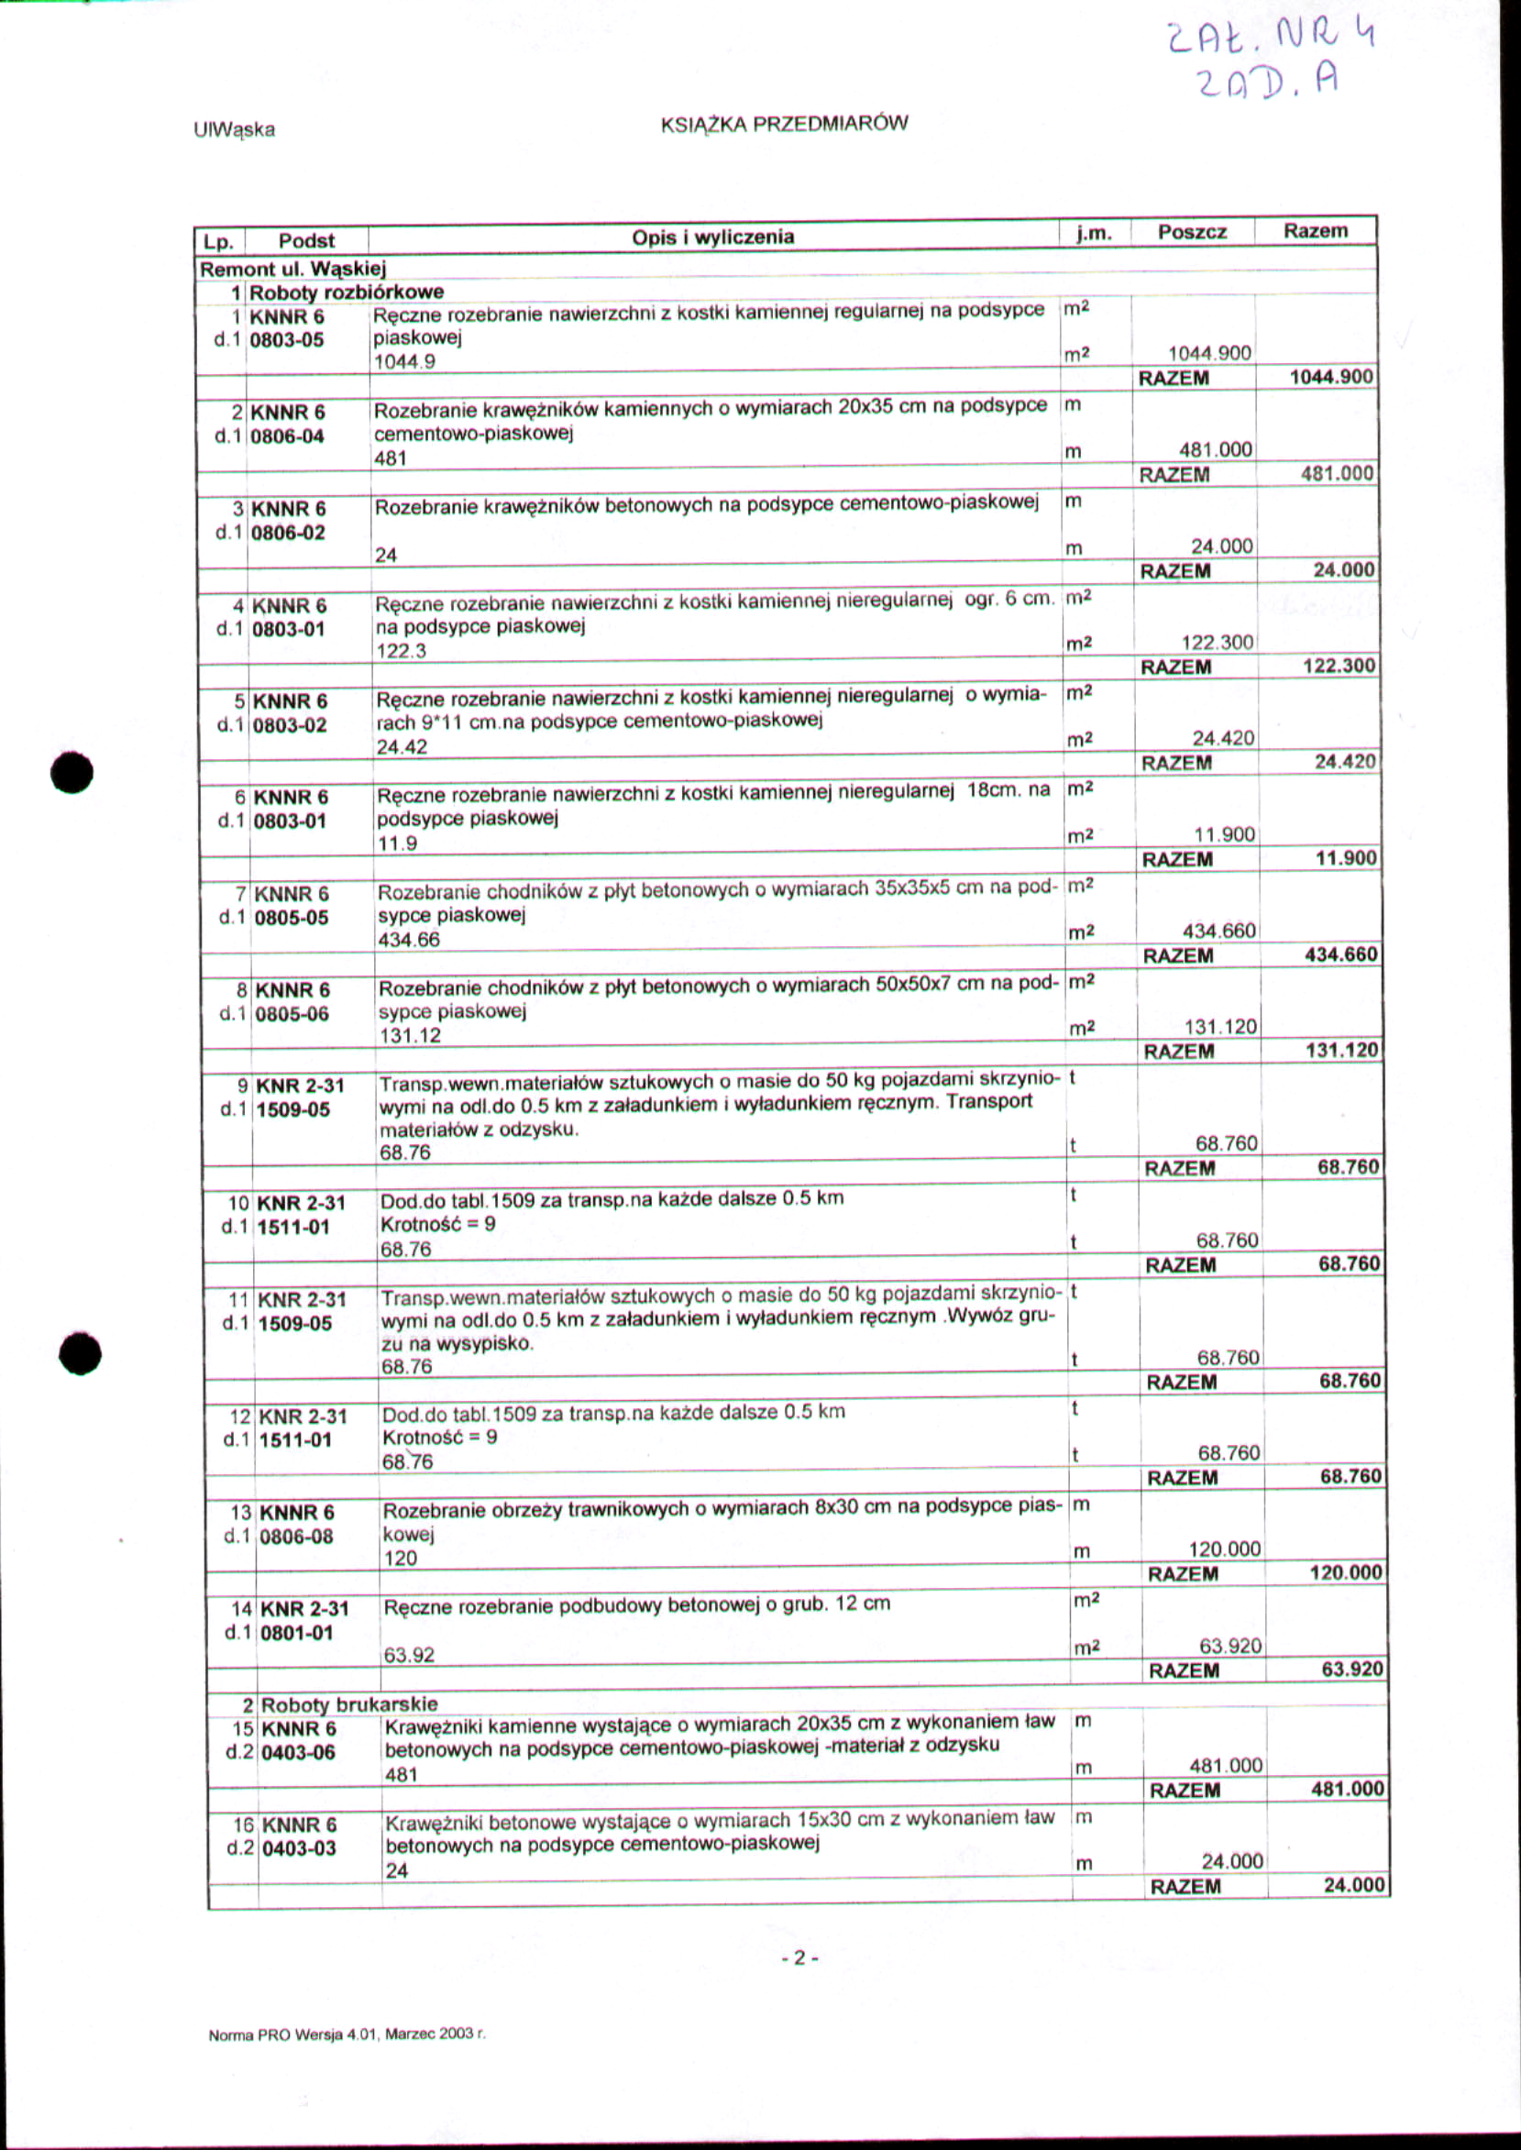

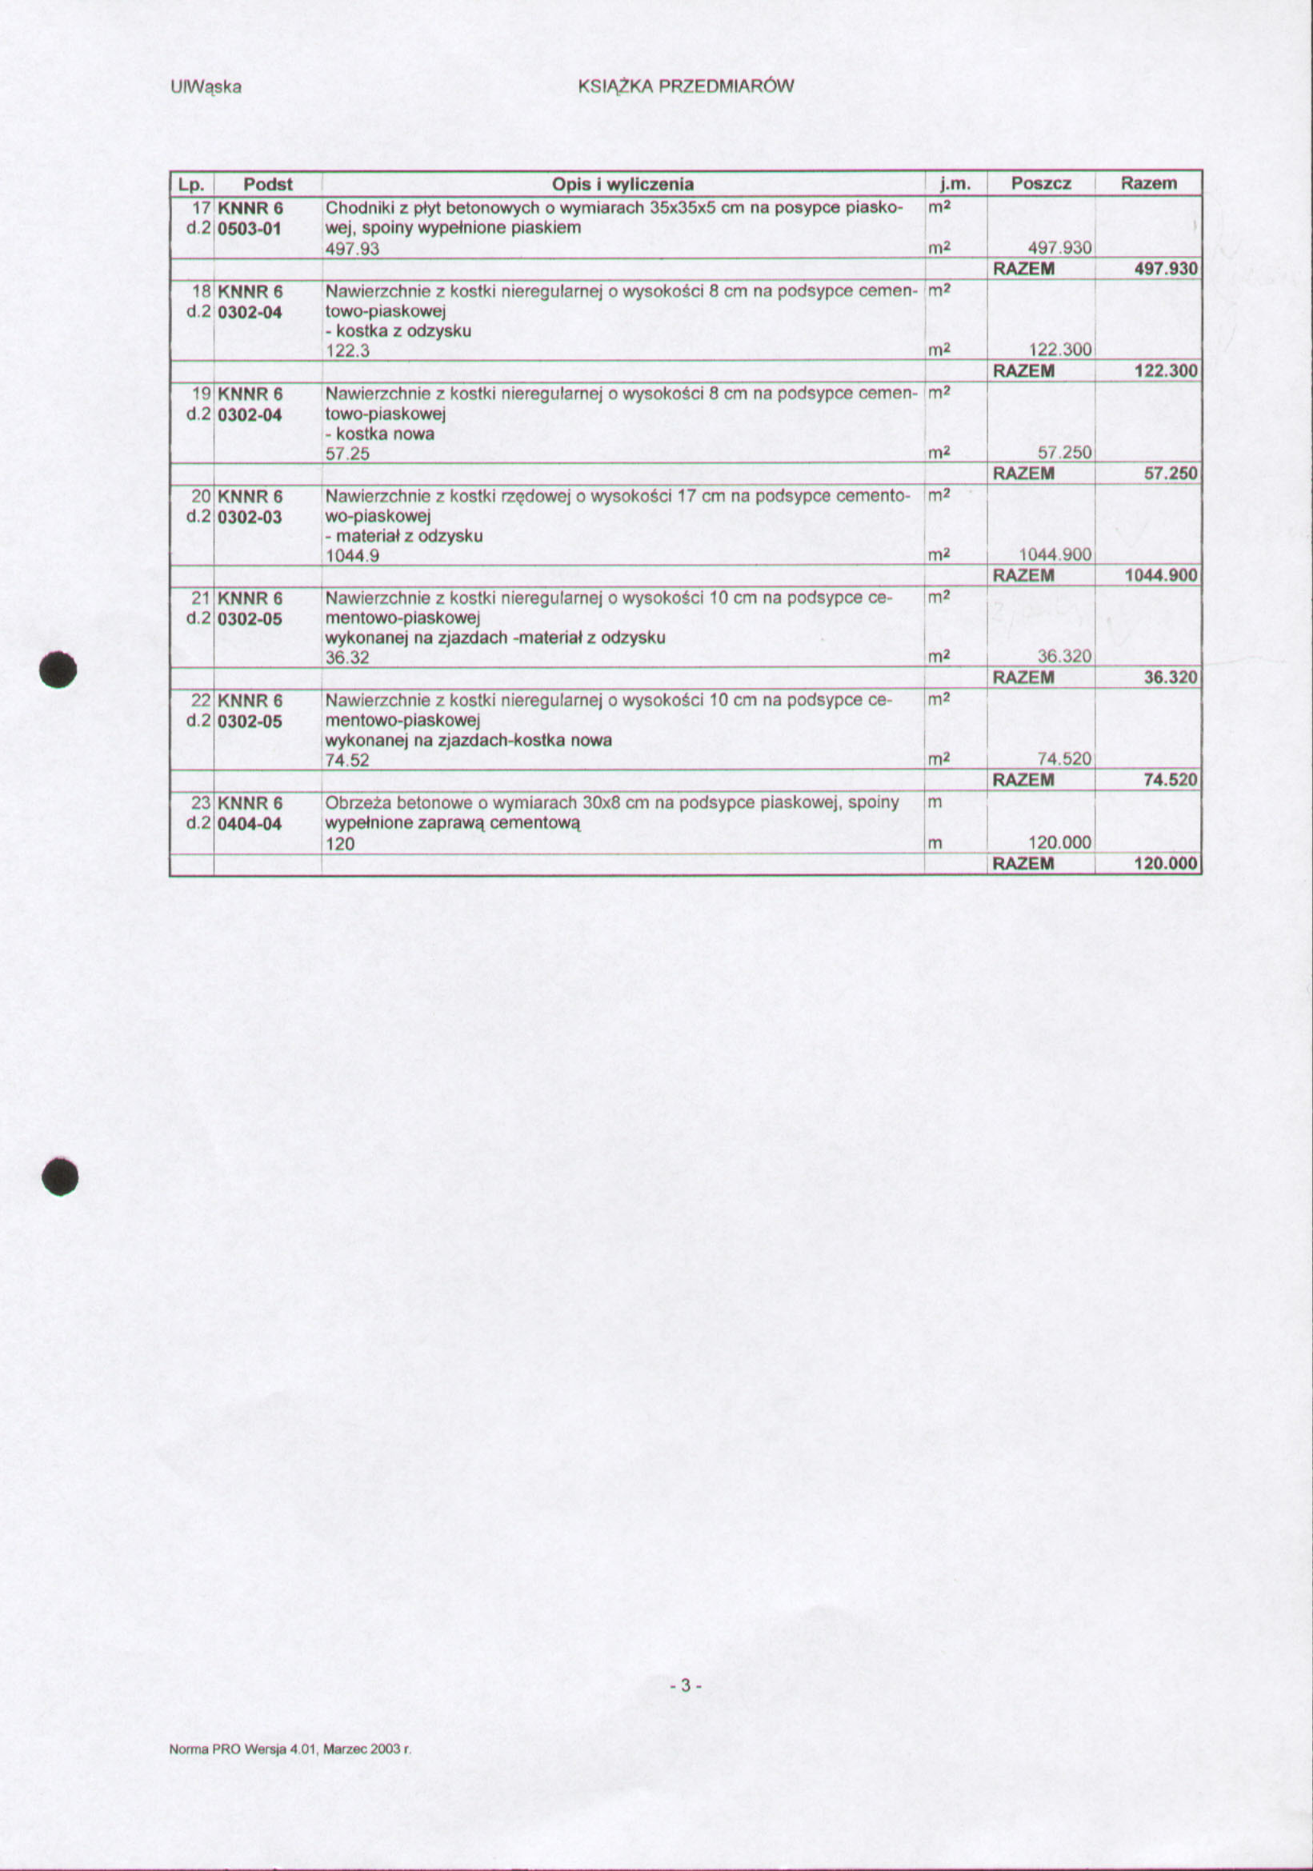

Zał. Nr 4
Zad. A

OPIS TECHNICZNY
REMONT ULICY WĄSKIEJ

1. Stan istniejący

Ulica Wąska posiada nawierzchnię z kostki kamiennej o wymiarach 18 – 20 cm.
Długość ulicy-244.80m. Szerokość od 4,5m do 5.1m.
Obmiar nawierzchni: 186.6m*4.5m= 839.7m2
( 5.1+4.5)/2*20= 96m2
36.4*3 = 109.2m2
Razem nawierzchnia ulicy = 1044.9m2
Jezdnia jest ograniczona krawężnikiem kamiennym.
Długość krawężnika: strona prawa – 233mb, strona lewa 248mb.
Po obu stronach jezdni znajdują się chodniki o nieregularnym kształcie .
Inwentaryzacja stanu istniejącego.
Chodnik strona lewa:
Płyty betonowe 35*35cm -1.85*3.6m+6.48m2
Kostka bazaltowa nieregularna (1.85+1.5)/2*30.5= 51.24m2.
Wjazd- kostka 10*9cm – 3.8*1.5m= 5.7m2
Kostka bazaltowa nieregularna 20.5*1.5 = 30.75m2.
13*1.5 =19.5m2.
Wjazd – kostka 10*9cm -7.8*2.4m = 18.72m2.
Kostka bazaltowa nieregularna 16*1.3 = 20.8m2.
Płyty betonowe 35*35cm – 28.3*1.4 = 39.62m2.
Wjazd z betonu – 4.7* 1.6m = 7.52m2.
Płyty betonowe 35 *35 cm -24*1.6m = 38.40m2.
45.5*1.65m = 75.08m2.
Płyty betonowe 50*50cm. – 36.4*0.8m = 29.2m2.
Razem chodnik strona lewa:

Nawierzchnia z płyt betonowych 35*35cm. – 159.58m2
Nawierzchnia z kostki bazaltowej nieregularnej – 122.30m2
Nawierzchnia z płyt betonowych 50*50 cm. – 29.12m2
Wjazd z kostki kamiennej 10*10cm – 24.42m2
Wjazd z betonu -53.0m2
Razem powierzchnia chodnika -311m2
Razem powierzchnia zjazdów – 77.42m2

Chodnik strona prawa :

Płyty betonowe 35*35cm. – 4*4.5m = 18m2.
Płyty betonowe 50*50cm. – 18*2.0m= 36m2
12*2.0m = 24m2
Płyty betonowe 35*35cm. – 18.5*2 + 4.2* 2.5 =47.5m2.
4.5*4.5= 20.25m2.
Płyty betonowe 50 * 50cm. – 6.5*2.0m = 13.0m2.
Wjazd z kostki betonowej (polbruk) – 5.3*2.0 = 10.6m2.
Płyty betonowe 35*35cm. – 31.5*1.5m. = 47.25m2.
Wjazd betonowy 7.9*1.4m = 10.92m2.

Płyty betonowe 35*35cm. – 15.5*1.4m = 21.7m2.
(2.0+1.05)/2*33.3 = 50.95m2.
2.05 * 12 = 24.6m2.
Wjazd z kostki kamiennej 18*18cm – 7*1.7m = 11.9m2.
Płyty betonowe 35*35cm. – 1.85*18.5m = 34.23m2.
Płyty betonowe 50*50cm. – 36.4*0.7m +0.7/2*10 = 29m2.

Razem chodnik strona prawa

Nawierzchnia z płyt betonowych 35*35cm – 264.48m2
Nawierzchnia z płyt betonowych 50*50cm – 102m2.
Wjazd z polbruku – 10.6m2
Wjazd betonowy – 10.92m2.
Wjazd z kostki kamiennej 18*18cm. – 11.9m2.

Razem : nawierzchnia chodnika 366.48m2
Razem nawierzchnia zjazdów 33.42m2

STAN PROJEKTOWANY

Zachowuje się istniejącą szerokość jezdni 4.5m. Obramowaną krawężnikiem kamiennym.
Nawierzchnię chodnika wykonać z :
- na szerokości 0.15cm przy krawężniku kamiennym z kostki bazaltowej nieregularnej – materiał z odzysku
- zależnie od szerokości chodnika ułożyć nawierzchnię z płyt betonowych 35*35cm oszer.105 lub 140cm.
- pozostałą powierzchnię od strony ogrodzeń lub budynków wypełnić kostką kamienną
Materiał z odzysku -59.84m2
Materiał nowy -57.25m2 .
- wjazdy do budynków wykonać także z kostki kamiennej 10*10cm.
Wyliczenie powierzchni chodników z uwzględnieniem materiałów.
- chodnik z kostki kamiennej bazaltowej.
Strona lewa – 30.5+20.5+13.0+16.0+28.3+24.0+45.5+36.4=214.2m*0.15m=32.13m2
Strona prawa- 18.0+12.0+18.5+6.5+31.5+15.5+33.3+12.0+18.5+36.4=202.2m*0.15=30.33m2
- chodnik z płyt betonowych 35*35cm.
Strona lewa -1.8*3.6+30.5*1.4+20.5*1.05+13.0*1.05+16.0*1.05+28.3*1.05+24.0*1.05+45.5*1.4+ 36.4*0.35=

6.48+47.20+21.53+13.65+16.80+29.72+25.20+63.70+12.74=237.02m2
Strona prawa:
4*4.0+1.40*18.0+ 12*1.40+18.5* 1.40+ 4.20*2.50+4.20*4.20+6.5*1.40+31.5*1.05+
15.50*1.05+33.30*1.05+12*1.40+18.50*1.40+36.40*0.35=16.0+25.20+16.80+25.90+
10.50+17.64+9.10+33.08+16.28+34.97+16.80+25.90+12.74=260.91m2
Nawierzchnia chodnika z kostki kamiennej od strony zewnętrznej.
-strona prawa 366.48-(260.91+30.33)= 75.24m2
-strona lewa 311.0-(237.02+32.13)= 41.85m2
Powierzchnia zjazdów 77.42+ 33.42=110.84m2
Kostka kamienna z odzysku 11.9+24.42=36.32m2
Powierzchnia zjazdów do wykonania z kostki 10*10cm –kostka nowa 110.84-36.32=74.52m2
Ilość obrzeży trawnikowych -120mb.

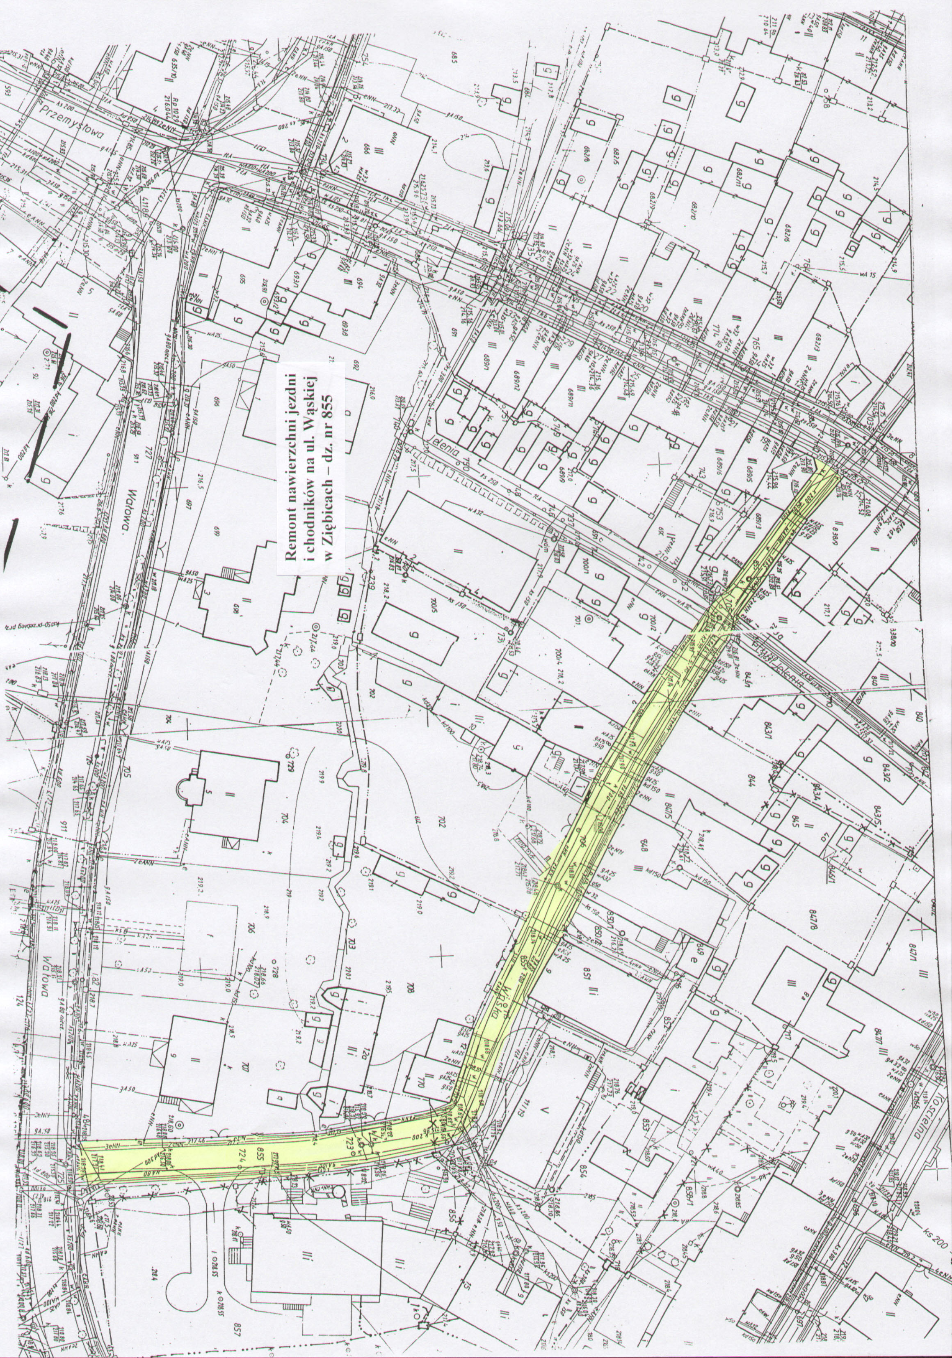

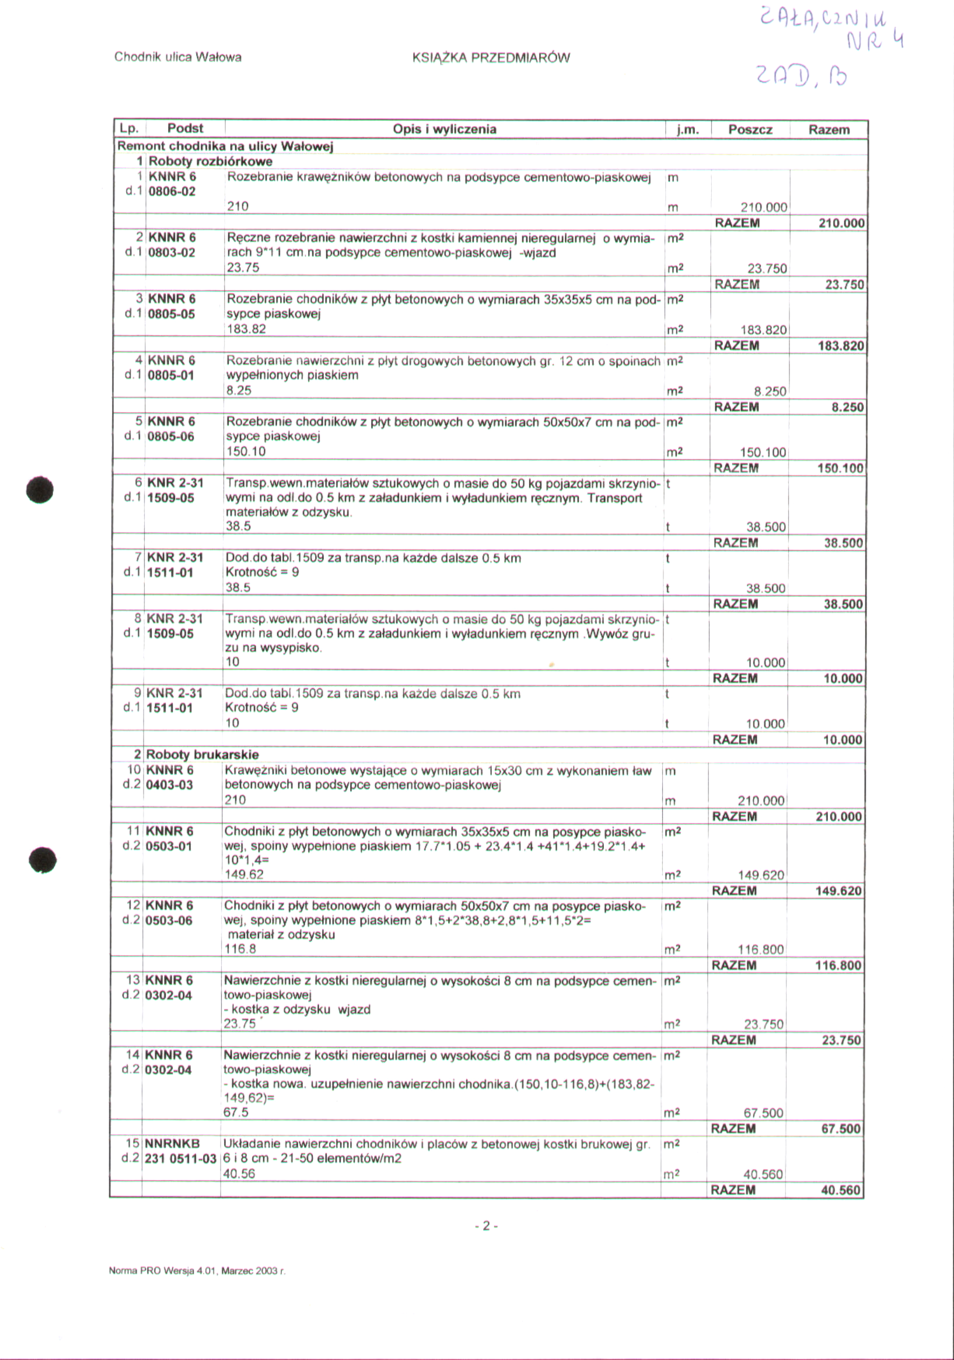
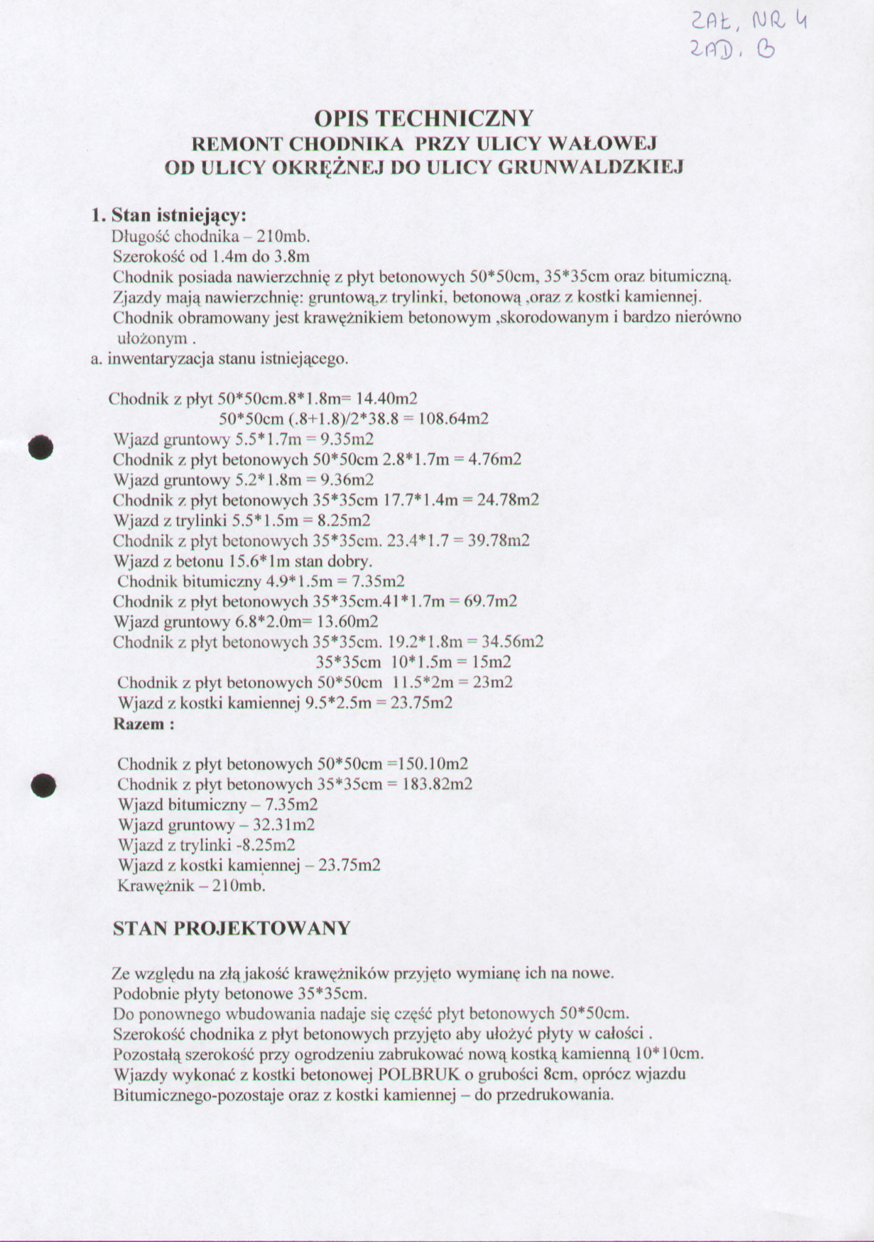

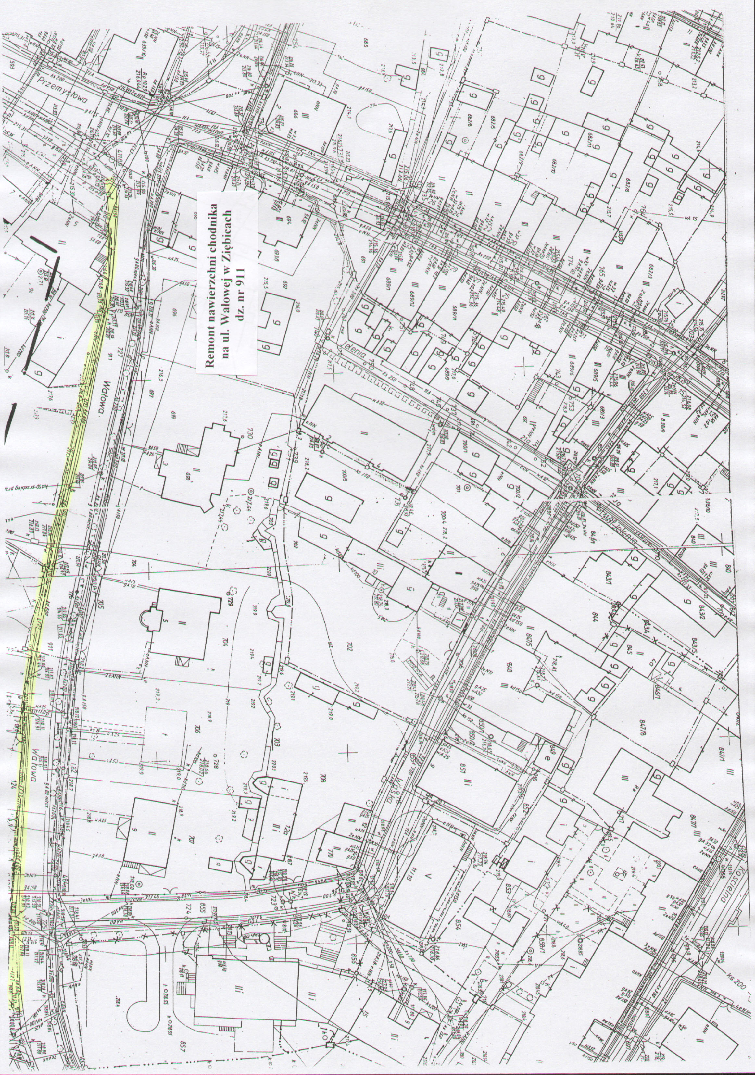

Załącznik nr 5 do SIWZ

…………………………………………….
Pieczęć wykonawcy

Wykaz
robót wykonanych w ciągu ostatnich trzech lat, a jeżeli okres prowadzenia działalności jest krótszy- w tym okresie, wraz z załączeniem dokumentów potwierdzających, że wykazane roboty zostały wykonane należycie (np. referencje)

Lp. | Nazwa zamawiającego  Miejsce wykonania | Rodzaj i zakres rzeczowy robót | Terminy wykonania prac  od - do | Wartość robót  (brutto)

....................................................................
( podpis osoby upoważnionej do reprezentowania oferenta)

Zał. Nr 6

D-M-00.00.00 WYMAGANIA OGÓLNE

SPIS TREŚCI

- WSTĘP
1.1. Przedmiot Szczegółowej Specyfikacji Technicznej
1.2. Zakres stosowania SST
1.3. Zakres Robót objętych SST
1.4.Określenia podstawowe
1.5. Ogólne wymagania dotyczące Robót.
2. MATERIAŁY
2.1. Źródła uzyskania materiałów
2.2. Pozyskiwanie materiałów miejscowych
2.3. Inspekcja wytwórni materiałów
2.4. Materiały nie odpowiadające wymaganiom
2.5. Przechowywanie i składowanie materiałów
2.6. Wariantowe stosowanie materiałów
- SPRZĘT
- TRANSPORT
5. WYKONANIE ROBÓT
5.1. Ogólne zasady wykonywania Robót
6. KONTROLA JAKOŚCI ROBÓT
6.1. Program zapewnienia jakości (PZJ)
6.2. Zasady kontroli jakości Robót
6.3. Pobieranie próbek
6.4. Badania i pomiary
6.5. Raporty z badań
6.6. Badania prowadzone przez Inżyniera
6.7. Certyfikaty i deklaracje
6.8. Dokumenty budowy
7. OBMIAR ROBÓT
7.1. Ogólne zasady obmiaru Robót
7.2. Zasady określania ilości Robót i materiałów
7.3. Urządzenia i sprzęt pomiarowy
7.4. Wagi i zasady ważenia
7.5. Czas przeprowadzenia obmiaru
- ODBIÓR ROBÓT
8.1. Odbiór Robót zanikających i ulegających zakryciu
8.2 Odbiór częściowy
8.3. Odbiór ostateczny Robót
8.4. Odbiór pogwarancyjny
9. PODSTAWA PŁATNOŚCI
9.1. Ustalenia Ogólne
9.2. Objazdy, Przejazdy i Organizacja Ruchu
10.PRZEPISY ZWIĄZANE

1. WSTĘP

1.1. Przedmiot Szczegółowej Specyfikacji Technicznej

Szczegółowa Specyfikacja Techniczna odnosi się do wymagań wspólnych dla poszczególnych wymagań technicznych dotyczących wykonania i odbioru Robót, w ramach remontu ul. Wąskiej oraz ul. Wałowej

1.2. Zakres stosowania SST
Szczegółowe Specyfikacje Techniczne stanowią część Dokumentów Przetargowych i Kontraktowych
i należy je stosować w zlecaniu i wykonaniu Robót opisanych w podpunkcie 1.1.

1.3. Zakres Robót objętych SST
1.3.1.Wymagania ogólne należy rozumieć i stosować w powiązaniu z niżej wymienionymi Szczegółowymi Specyfikacjami Technicznymi:

D-05.03.01 Nawierzchnie z kostki kamiennej

1.3.2. Niezależnie od postanowień Klauzuli 5.1 Warunków Kontraktu, normy państwowe, instrukcje i przepisy wymienione w Szczegółowych Specyfikacjach Technicznych będą stosowane przez Wykonawcę w języku polskim.

1.4. Określenia podstawowe
Użyte w SST wymienione poniżej określenia należy rozumieć w każdym przypadku następująco:

1.4.1. Budowla drogowa - obiekt budowlany, nie będący budynkiem, stanowiący całość techniczno-użytkową (drogę) albo jego część stanowiąca odrębny element konstrukcyjny lub technologiczny (obiekt mostowy, korpus ziemny, węzeł)
    - Cena umowna (kontraktowa) – kwota wymieniona w Umowie (Kontrakcie) jako wynagrodzenie należne Wykonawcy za wykonanie Robót budowlanych wraz z usunięciem wad, zgodnie z postanowieniami warunków Umowy (Kontraktu)
    - Chodnik - wyznaczony pas terenu przy jezdni lub odsunięty od jezdni, przeznaczony do ruchu pieszych i odpowiednio utwardzony.

1.4.4. Data rozpoczęcia – data, określona w szczegółowych warunkach Umowy (Kontraktu), od której Wykonawca może rozpocząć Roboty budowlane określone w Umowie (Kontrakcie).
1.4.5. Data zakończenia – data powiadomienia Zamawiającego przez Inżyniera o gotowości Robót budowlanych do odbioru
    - Dokumentacja Projektowa – wszelkie opisy, obliczenia, dane techniczne oraz rysunki dostarczone Wykonawcy przez Zamawiającego w ramach Umowy (Kontraktu), jak również wszelkie opisy, obliczenia, dane techniczne, rysunki, próbki, wzory, modele, instrukcje obsługi, sporządzone przez Wykonawcę i zatwierdzone przez Inżyniera
1.4.7. Droga - wydzielony pas terenu przeznaczony do ruchu lub postoju pojazdów oraz ruchu pieszych wraz z wszelkimi urządzeniami technicznymi związanymi z prowadzeniem i zabezpieczeniem ruchu

1.4.8. Droga tymczasowa (montażowa) - droga specjalnie przygotowana, przeznaczona do ruchu pojazdów obsługujących zadanie budowlane na czas jego wykonania, przewidziana do usunięcia po jego zakończeniu.
    - Dylatacja – miejsca przerw w konstrukcji, w celu umożliwienia przemieszczeń konstrukcji – wywołanych wpływami termicznymi lub innymi, nie powodując jej uszkodzenia.
    - Dziennik Budowy - opatrzony pieczęcią Zamawiającego zeszyt, z ponumerowanymi stronami, służący do notowania wydarzeń zaistniałych w czasie wykonywania zadania budowlanego, rejestrowania dokonywanych odbiorów Robót, przekazywania poleceń i innej korespondencji technicznej pomiędzy Inżynierem, Wykonawcą i projektantem.
    - Izolacja – lub hydroizolacja – warstwa wykonana na konstrukcji w celu niedopuszczenia wody do konstrukcji
    - Jednostka uprawniona – jednostka naukowo-badawcza lub inna posiadająca uprawnienia wydane przez Ministerstwo Komunikacji i Gospodarki Morskiej do wykonania badań, przeglądów konstrukcji lub innych robót
    - Jezdnia - część korony drogi przeznaczona do ruchu pojazdów.
1.4.14. Kierownik budowy - osoba wyznaczona przez Wykonawcę, upoważniona do kierowania Robotami i do występowania w jego imieniu w sprawach realizacji Kontraktu.
1.4.15. Inżynier – osoba prawna lub fizyczna (w tym również pracownik Zamawiającego), wyznaczona przez Zamawiającego do reprezentowania jego interesów przez sprawowanie kontroli zgodności realizacji robót budowlanych z Dokumentacją Projektową, ST, przepisami, zasadami wiedzy technicznej oraz postanowieniami warunków Umowy (Kontraktu). (w rozumieniu art. 27 Ustawy z dnia 7.07.1994 r. Prawo Budowlane – Inżynierem określa się inspektora nadzoru – koordynatora).
1.4.16. Korona drogi - jezdnia z poboczami lub chodnikami, zatokami, pasami awaryjnego postoju i pasami dzielącymi jezdnie.
1.4.17. Konstrukcja nawierzchni - układ warstw nawierzchni wraz ze sposobem ich połączenia.
1.4.18. Korpus drogowy - nasyp lub ta część wykopu, która jest ograniczona koroną drogi i skarpami rowów.
    - Koryto - element uformowany w korpusie drogowym w celu ułożenia w nim konstrukcji nawierzchni.
    - Kosztorys ofertowy – wyceniony przez Wykonawcę kosztorys w oparciu o Tabelę Elementów Rozliczeniowych
    - Rejestr Obmiarów - akceptowany przez Inżyniera rejestr z ponumerowanymi stronami służący do wpisywania przez Wykonawcę obmiaru dokonywanych Robót w formie wyliczeń, szkiców i ew. dodatkowych załączników. Wpisy w Rejestrze Obmiarów podlegają potwierdzeniu przez Inżyniera.
    - Laboratorium - drogowe lub inne laboratorium badawcze, zaakceptowane przez Zamawiającego, niezbędne do przeprowadzenia wszelkich badań i prób związanych z oceną jakości materiałów oraz Robót.
    - Materiały - wszelkie tworzywa niezbędne do wykonania Robót, zgodne z Dokumentacją Projektową i Szczegółowymi Specyfikacjami Technicznymi, zaakceptowane przez Inżyniera.
    - Most – obiekt zbudowany nad przeszkodą wodną dla zapewnienia komunikacji drogowej i ruchu pieszego.
    - Nawierzchnia - warstwa lub zespół warstw służących do przejmowania i rozkładania obciążeń od ruchu na podłoże gruntowe i zapewniających dogodne warunki dla ruchu.
a) Warstwa ścieralna - górna warstwa nawierzchni poddana bezpośrednio oddziaływaniu ruchu i czynników atmosferycznych.
b) Warstwa wiążąca - warstwa znajdująca się między warstwą ścieralną a podbudową, zapewniająca lepsze rozłożenie naprężeń w nawierzchni i przekazywanie ich na podbudowę.
c) Warstwa wyrównawcza - warstwa służąca do wyrównania nierówności podbudowy lub profilu istniejącej nawierzchni.
d) Podbudowa - dolna część nawierzchni służąca do przenoszenia obciążeń od ruchu na podłoże. Podbudowa może składać się z podbudowy zasadniczej i podbudowy pomocniczej.
e) Podbudowa zasadnicza - górna część podbudowy spełniająca funkcje nośne w konstrukcji nawierzchni. Może ona składać się z jednej lub dwóch warstw.
f) Podbudowa pomocnicza - dolna część podbudowy spełniająca, obok funkcji nośnych, funkcje zabezpieczenia nawierzchni przed działaniem wody, mrozu i przenikaniem cząstek podłoża. Może zawierać warstwę mrozoochronną, odsączającą lub odcinającą.
g) Warstwa odcinająca - warstwa stosowana w celu uniemożliwienia przenikania cząstek drobnych gruntu do warstwy nawierzchni leżącej powyżej.
    - Niweleta - wysokościowe i geometryczne rozwinięcie na płaszczyźnie pionowego przekroju w osi drogi lub obiektu mostowego.
    - Obiekt mostowy - most, wiadukt, estakada, tunel, kładka dla pieszych i przepust.
    - Objazd tymczasowy - droga specjalnie przygotowana i odpowiednio utrzymana do przeprowadzenia ruchu publicznego na okres budowy.
    - Odpowiednia (bliska) zgodność - zgodność wykonywanych Robót z dopuszczonymi tolerancjami, a jeśli przedział tolerancji nie został określony - z przeciętnymi tolerancjami, przyjmowanymi zwyczajowo dla danego rodzaju Robót budowlanych.
    - Pas drogowy - wydzielony liniami rozgraniczającymi pas terenu przeznaczony do umieszczania w nim drogi oraz drzew i krzewów. Pas drogowy może również obejmować teren przewidziany do rozbudowy drogi i budowy urządzeń chroniących ludzi i środowisko przed uciążliwościami powodowanymi przez ruch na drodze.
    - Pobocze - część korony drogi przeznaczona do chwilowego zatrzymywania się pojazdów, umieszczenia urządzeń bezpieczeństwa ruchu i wykorzystywana do ruchu pieszych, służąca jednocześnie do bocznego oparcia konstrukcji nawierzchni.
    - Podłoże - grunt rodzimy lub nasypowy, leżący pod nawierzchnią do głębokości przemarzania.
    - Podłoże ulepszone - górna warstwa podłoża, leżąca bezpośrednio pod nawierzchnią, ulepszona w celu umożliwienia przejęcia ruchu budowlanego i właściwego wykonania nawierzchni.
    - Polecenie Inżyniera - wszelkie polecenia przekazane Wykonawcy przez Inżyniera, w formie pisemnej, dotyczące sposobu realizacji Robót lub innych spraw związanych z prowadzeniem budowy.
    - Projektant - uprawniona osoba prawna lub fizyczna będąca autorem Dokumentacji Projektowej.
    - Przedsięwzięcie budowlane - kompleksowa realizacja nowego połączenia drogowego lub całkowita modernizacja (zmiana parametrów geometrycznych trasy w planie i przekroju podłużnym) istniejącego połączenia.
    - Przepust - obiekty wybudowane w formie zamkniętej obudowy konstrukcyjnej, służące do przepływu małych cieków wodnych pod nasypami korpusu drogowego lub dla ruchu kołowego, pieszego.
    - Przepust z blachy falistej (karbowanej) – konstrukcja przepustu drogowego wykonanego z zakrzywionych arkuszy specjalnie profilowanej blachy falistej, łączonej ze sobą za pomocą śrub, wokół którego znajduje się odpowiednio zagęszczony grunt zasypki lub inny materiał (beton)
    - Przeszkoda naturalna - element środowiska naturalnego, stanowiący utrudnienie w realizacji zadania budowlanego, na przykład dolina, bagno, rzeka itp.
    - Przeszkoda sztuczna - dzieło ludzkie, stanowiące utrudnienie w realizacji zadania budowlanego, na przykład droga, kolej, rurociąg itp.
    - Przetargowa Dokumentacja Projektowa - część Dokumentacji Projektowej, która wskazuje lokalizację, charakterystykę i wymiary obiektu będącego przedmiotem Robót.
    - Rekultywacja - Roboty mające na celu uporządkowanie i przywrócenie pierwotnych funkcji terenom naruszonym w czasie realizacji zadania budowlanego.
    - Szerokość całkowita obiektu (mostu/wiaduktu) - odległość między zewnętrznymi krawędziami konstrukcji obiektu, mierzona w linii prostopadłej do osi podłużnej, obejmuje całkowitą szerokość konstrukcyjną ustroju niosącego.
    - Przedmiar robót - wykaz Robót z podaniem ich ilości w kolejności technologicznej ich wykonania.
    - Wiadukt - obiekt zbudowany nad linią kolejową lub inną drogą dla bezkolizyjnego zapewnienia komunikacji drogowej i ruchu pieszego.
    - Zadanie budowlane - część przedsięwzięcia budowlanego, stanowiąca odrębną całość konstrukcyjną lub technologiczną, zdolną do samodzielnego spełnienia przewidywanych funkcji techniczno-użytkowych. Zadanie może polegać na wykonywaniu Robót związanych z budową, modernizacją, utrzymaniem oraz ochroną budowli drogowej lub jej elementu.

1.5. Ogólne wymagania dotyczące Robót

Wykonawca Robót jest odpowiedzialny za jakość ich wykonania oraz za ich zgodność z Dokumentacją Projektową, SST i poleceniami Inżyniera.

1.5.1. Przekazanie Terenu Budowy

Zamawiający w terminie określonym w Klauzuli 41.1 Warunków Kontraktu przekaże Wykonawcy Teren Budowy wraz ze wszystkimi wymaganymi uzgodnieniami prawnymi i administracyjnymi,

1.5.2. Dokumentacja Projektowa

Dokumentacja Projektowa będzie zawierać niżej wymienione rysunki, obliczenia i dokumenty:
Dokumentacja Projektowa załączona w Dokumentach Przetargowych:
- Szczegółowe Specyfikacje Techniczne
- Opis techniczny ,

Jeżeli w trakcie wykonywania Robót okaże się konieczne uzupełnienie Dokumentacji Projektowej przekazanej przez Zamawiającego, Wykonawca sporządzi brakujące rysunki i SST na własny koszt w 4 egzemplarzach i przedłoży je Inżynierowi do zatwierdzenia.

1.5.3. Zgodność Robót z Dokumentacją Projektową i SST

Dokumentacja Projektowa, Specyfikacje Techniczne oraz dodatkowe dokumenty przekazane przez Inżyniera Wykonawcy stanowią część Kontraktu, a wymagania wyszczególnione w choćby jednym z nich są obowiązujące dla Wykonawcy tak jakby zawarte były w całej dokumentacji.
W przypadku rozbieżności w ustaleniach poszczególnych dokumentów obowiązuje kolejność ich ważności wymieniona w 5.2 Warunków Kontraktu:
Wykonawca nie może wykorzystywać błędów lub opuszczeń w Dokumentach Kontraktowych,
a o ich wykryciu winien natychmiast powiadomić Inżyniera, który dokona odpowiednich zmian lub poprawek. W przypadku rozbieżności opis wymiarów ważniejszy jest od odczytu ze skali rysunków.
Wszystkie wykonane Roboty i dostarczone materiały będą zgodne z Dokumentacją Projektową
i SST.
Cechy materiałów i elementów budowli muszą być jednorodne i wykazywać bliską zgodność z określonymi wymaganiami, a rozrzuty tych cech nie mogą przekraczać dopuszczalnego przedziału tolerancji. Dane określone w Dokumentacji Projektowej i w SST będą uważane za wartości docelowe, od których dopuszczalne są odchylenia w ramach określonego przedziału tolerancji. Cechy materiałów i elementów budowli muszą być jednorodne i wykazywać bliską zgodność z określonymi wymaganiami, a rozrzuty tych cech nie mogą przekraczać dopuszczalnego przedziału tolerancji.
W przypadku, gdy materiały lub Roboty nie będą w pełni zgodne z Dokumentacją Projektową lub SST, i wpłynie to na niezadowalającą jakość elementu budowli, to takie materiały będą niezwłocznie zastąpione innymi, a Roboty rozebrane na koszt Wykonawcy.

1.5.4. Zabezpieczenie Terenu Budowy

Wykonawca jest zobowiązany do zabezpieczenia Terenu Budowy w okresie trwania realizacji Kontraktu aż do zakończenia i odbioru ostatecznego Robót.
Wykonawca dostarczy, zainstaluje i będzie utrzymywać tymczasowe urządzenia zabezpieczające
w tym: ogrodzenia, poręcze, oświetlenie, sygnały i znaki ostrzegawcze, dozorców, wszelkie inne środki niezbędne do ochrony Robót, wygody społeczności i innych.
Fakt przystąpienia do Robót Wykonawca obwieści publicznie przed ich rozpoczęciem
w sposób uzgodniony z Inżyniera oraz przez umieszczenie, w miejscach i ilościach określonych przez Inżyniera, tablic informacyjnych Tablice informacyjne będą utrzymywane przez Wykonawcę w dobrym stanie przez cały okres realizacji Robót.
Koszt zabezpieczenia Terenu Budowy nie podlega odrębnej zapłacie i przyjmuje się, że jest włączony w Cenę Kontraktową.

1.5.5. Ochrona środowiska w czasie wykonywania Robót

Wykonawca ma obowiązek znać i stosować w czasie prowadzenia Robót wszelkie przepisy dotyczące ochrony środowiska naturalnego.
W okresie trwania budowy i wykańczania Robót Wykonawca będzie:
- utrzymywać Teren Budowy i wykopy w stanie bez wody stojącej,
- podejmować wszelkie uzasadnione kroki mające na celu stosowanie się do przepisów
i norm dotyczących ochrony środowiska na terenie i wokół Terenu Budowy oraz będzie unikać uszkodzeń lub uciążliwości dla osób lub własności społecznej i innych, a wynikających ze skażenia, hałasu lub innych przyczyn powstałych w następstwie jego sposobu działania. Stosując się do tych wymagań będzie miał
szczególny wzgląd na:

- Lokalizację baz, warsztatów, magazynów, składowisk, ukopów i dróg dojazdowych
2) Środki ostrożności i zabezpieczenia przed:
- zanieczyszczeniem zbiorników i cieków wodnych pyłami lub substancjami toksycznymi,
- zanieczyszczeniem powietrza pyłami i gazami,
- możliwością powstania pożaru.

1.5.6. Ochrona przeciwpożarowa
Wykonawca będzie przestrzegać przepisów ochrony przeciwpożarowej.
Wykonawca będzie utrzymywać sprawny sprzęt przeciwpożarowy, wymagany przez odpowiednie przepisy, na terenie baz produkcyjnych, w pomieszczeniach biurowych, mieszkalnych i magazynach oraz w maszynach i pojazdach.
Materiały łatwopalne będą składowane w sposób zgodny z odpowiednimi przepisami i zabezpieczone przed dostępem osób trzecich.
Wykonawca będzie odpowiedzialny za wszelkie straty spowodowane pożarem wywołanym jako rezultat realizacji Robót albo przez personel Wykonawcy.

1.5.7. Materiały szkodliwe dla otoczenia

Materiały, które w sposób trwały są szkodliwe dla otoczenia, nie będą dopuszczone do użycia.
Nie dopuszcza się użycia materiałów wywołujących szkodliwe promieniowanie o stężeniu większym od dopuszczalnego, określonego odpowiednimi przepisami.
Wszelkie materiały odpadowe użyte do Robót będą miały świadectwa dopuszczenia, wydane przez uprawnioną jednostkę, jednoznacznie określające brak szkodliwego oddziaływania tych materiałów na środowisko.
Materiały, które są szkodliwe dla otoczenia tylko w czasie Robót, a po zakończeniu Robót ich szkodliwość zanika (np. materiały pylaste) mogą być użyte pod warunkiem przestrzegania wymagań technologicznych wbudowania. Jeżeli wymagają tego odpowiednie przepisy Zamawiający powinien otrzymać zgodę na użycie tych materiałów od właściwych organów administracji państwowej.

Jeżeli Wykonawca użył materiałów szkodliwych dla otoczenia zgodnie ze Specyfikacjami, a ich użycie spowodowało jakiekolwiek zagrożenie środowiska, to konsekwencje tego poniesie Zamawiający.

1.5.8. Ochrona własności publicznej i prywatnej

Wykonawca odpowiada za ochronę instalacji na powierzchni ziemi i za urządzenia podziemne, takie jak rurociągi, kable itp. oraz uzyska od odpowiednich władz będących właścicielami tych urządzeń potwierdzenie informacji dostarczonych mu przez Zamawiającego w ramach planu ich lokalizacji. Wykonawca zapewni właściwe oznaczenie i zabezpieczenie przed uszkodzeniem tych instalacji i urządzeń w czasie trwania budowy.
Wykonawca zobowiązany jest umieścić w swoim harmonogramie rezerwę czasową dla wszelkiego rodzaju Robót, które mają być wykonane w zakresie przełożenia instalacji i urządzeń podziemnych na Terenie Budowy i powiadomić Inżyniera i władze lokalne o zamiarze rozpoczęcia Robót.
O fakcie przypadkowego uszkodzenia tych instalacji Wykonawca bezzwłocznie powiadomi Inżyniera
i zainteresowane władze oraz będzie z nimi współpracował dostarczając wszelkiej pomocy potrzebnej przy dokonywaniu napraw. Wykonawca będzie odpowiadać za wszelkie spowodowane przez jego działania uszkodzenia instalacji na powierzchni ziemi i urządzeń podziemnych wykazanych w dokumentach dostarczonych mu przez Zamawiającego.

1.5.9. Ograniczenie obciążeń osi pojazdów

Wykonawca stosować się będzie do ustawowych ograniczeń obciążenia na oś przy transporcie materiałów i wyposażenia na i z terenu Robót.
Uzyska on wszelkie niezbędne zezwolenia od władz do przewozu nietypowych ładunków i w sposób ciągły będzie o każdym takim ładunku powiadamiał Inżyniera.
Pojazdy lub ładunki powodujące nadmierne obciążenie osiowe nie będą dopuszczone na świeżo ukończony fragment budowy i Wykonawca będzie odpowiedzialny za naprawę wszelkich Robót
w ten sposób uszkodzonych, zgodnie z poleceniami Inżyniera.

1.5.10. Bezpieczeństwo i higiena pracy

Podczas realizacji Robót Wykonawca będzie przestrzegać przepisów dotyczących bezpieczeństwa
i higieny pracy.
W szczególności Wykonawca ma obowiązek zadbać, aby personel nie wykonywał pracy
w warunkach niebezpiecznych, szkodliwych dla zdrowia oraz nie spełniających odpowiednich wymagań sanitarnych.
Wykonawca zapewni i będzie utrzymywał wszelkie urządzenia zabezpieczające, socjalne oraz sprzęt i odpowiednią odzież dla ochrony życia i zdrowia osób zatrudnionych na budowie oraz dla zapewnienia bezpieczeństwa publicznego.
Uznaje się, że wszelkie koszty związane z wypełnieniem wymagań określonych powyżej nie podlegają odrębnej zapłacie i są uwzględnione w Cenie Kontraktowej.

1.5.11. Ochrona i utrzymanie Robót

Wykonawca będzie odpowiedzialny za ochronę Robót i za wszelkie materiały i urządzenia używane do Robót od Daty Rozpoczęcia do daty wydania Potwierdzenia Zakończenia przez Inżyniera.
Wykonawca będzie utrzymywać Roboty do czasu ostatecznego odbioru Utrzymanie powinno być prowadzone w taki sposób, aby budowla drogowa lub jej elementy były w zadowalającym stanie przez cały czas, do momentu odbioru ostatecznego.
Jeśli Wykonawca w jakimkolwiek czasie zaniedba utrzymanie, to na polecenie Inżyniera powinien rozpocząć Roboty utrzymaniowe nie później niż w 24 godziny po otrzymaniu tego polecenia.

1.5.12. Stosowanie się do prawa i innych przepisów

Wykonawca zobowiązany jest znać wszystkie przepisy wydane przez władze centralne i miejscowe oraz inne przepisy i wytyczne, które są w jakikolwiek sposób związane z Robotami i będzie w pełni odpowiedzialny za przestrzeganie tych praw, przepisów i wytycznych podczas prowadzenia Robót.

Wykonawca będzie przestrzegać praw patentowych i będzie w pełni odpowiedzialny za wypełnienie wszelkich wymagań prawnych odnośnie wykorzystania opatentowanych urządzeń lub metod
i w sposób ciągły będzie informować Inżyniera o swoich działaniach, przedstawiając kopie zezwoleń i inne odnośne dokumenty.

    - Równoważność norm i przepisów prawnych

Gdziekolwiek w Kontrakcie powoływane są konkretne normy lub zbiory przepisów, które spełniać mają materiały, wytwórnie i inne zapasy będące przedmiotem dostaw, oraz Roboty do wykonania
i zbadania, stosować się będą obowiązujące przepisy najnowszego wydania lub wydania poprawione odnośnie norm i zbiorów przepisów, chyba że w Kontrakcie stwierdza się wyraźnie co innego.
Tam, gdzie te normy i zbiory przepisów mają charakter ogólnokrajowy, lub odnoszą się do konkretnego regionu, zostaną przyjęte inne obowiązujące normy, które zapewniają wykonanie na zasadniczo równym lub większym poziomie niż wymagany przez wcześniej wyszczególnione normy i zbiory przepisów pod warunkiem ich uprzedniego sprawdzenia i zatwierdzenia na piśmie przez Inżyniera. Różnice pomiędzy wyszczególnionymi normami a ich proponowanymi zamiennikami muszą być dokładnie odnotowane na piśmie przez Wykonawcę i przedłożone Inżynierowi co najmniej na 28 dni przed datą oczekiwanego przez Wykonawcę zatwierdzenia ich przez Inżyniera. W przypadku gdy Inżynier stwierdzi, że zaproponowane zamienniki nie zapewniają wykonania na zasadniczo równym poziomie, Wykonawca zastosuje się do norm wyszczególnionych we wcześniej wspomnianych dokumentach.
2. MATERIAŁY

2.1. Źródła uzyskania materiałów

Co najmniej na trzy tygodnie przed zaplanowanym wykorzystaniem jakichkolwiek materiałów przeznaczonych do Robót Wykonawca przedstawi szczegółowe informacje dotyczące proponowanego źródła wytwarzania, zamawiania lub wydobywania tych materiałów i odpowiednie świadectwa badań laboratoryjnych oraz próbki do zatwierdzenia przez Inżyniera.
Zatwierdzenie partii (części) materiałów z danego źródła nie oznacza automatycznie, że wszelkie materiały z danego źródła uzyskają zatwierdzenie.
Wykonawca zobowiązany jest do prowadzenia badań w celu udokumentowania, że materiały uzyskane z dopuszczonego źródła w sposób ciągły spełniają wymagania Szczegółowej Specyfikacji Technicznych w czasie postępu Robót.

2.2. Pozyskiwanie materiałów miejscowych

Wykonawca odpowiada za uzyskanie pozwoleń od właścicieli i odnośnych władz na pozyskanie materiałów z jakichkolwiek źródeł miejscowych włączając w to źródła wskazane przez Zamawiającego i jest zobowiązany dostarczyć Inżynierowi wymagane dokumenty przed rozpoczęciem eksploatacji źródła.
Wykonawca przedstawi dokumentację zawierającą raporty z badań terenowych i laboratoryjnych oraz proponowaną przez siebie metodę wydobycia i selekcji do zatwierdzenia Inżynierowi.
Wykonawca ponosi odpowiedzialność za spełnienie wymagań ilościowych i jakościowych materiałów z jakiegokolwiek źródła.
Wykonawca poniesie wszystkie koszty a w tym: opłaty, wynagrodzenia i jakiekolwiek inne koszty związane z dostarczeniem materiałów do Robót.
Humus i nadkład czasowo zdjęte z terenu ukopów i miejsc pozyskania piasku i żwiru będą formowane w hałdy i wykorzystane przy zasypce i rekultywacji terenu po ukończeniu Robót po uprzednim uzgodnieniu z odpowiednim urzędem publicznym.
Wszystkie odpowiednie materiały pozyskane z wykopów na Terenie Budowy lub z innych miejsc wskazanych w Kontrakcie będą wykorzystane do Robót lub odwiezione na odkład odpowiednio do wymagań Kontraktu lub wskazań Inżyniera.
Z wyjątkiem uzyskania na to pisemnej zgody Inżyniera, Wykonawca nie będzie prowadzić żadnych wykopów w obrębie Terenu Budowy poza tymi, które zostały wyszczególnione w Kontrakcie.

Eksploatacja źródeł materiałów będzie zgodna z wszelkimi regulacjami prawnymi obowiązującymi na danym obszarze.

2.3. Inspekcja wytwórni materiałów

Wytwórnie materiałów mogą być okresowo kontrolowane przez Inżynier w celu sprawdzenia zgodności stosowanych metod produkcyjnych z wymaganiami. Próbki materiałów mogą być pobierane w celu sprawdzenia ich właściwości. Wynik tych kontroli będzie podstawą akceptacji określonej partii materiałów pod względem jakości.
W przypadku, gdy Inżynier będzie przeprowadzał inspekcję wytwórni będą zachowane następujące warunki:
- Inżynier będzie miał zapewnioną współpracę i pomoc Wykonawcy oraz producenta materiałów w czasie
przeprowadzania inspekcji,
- Inżynier będzie miał wolny dostęp, w dowolnym czasie, do tych części wytwórni, gdzie odbywa się produkcja materiałów przeznaczonych do realizacji Kontraktu.

2.4. Materiały nieodpowiadające wymaganiom

Materiały nieodpowiadające wymaganiom zostaną przez Wykonawcę wywiezione z Terenu Budowy, bądź złożone w miejscu wskazanym przez Inżyniera. Jeśli Inżynier zezwoli Wykonawcy na użycie tych materiałów do innych robót, niż te dla których zostały zakupione, to koszt tych materiałów zostanie przewartościowany przez Inżyniera.
Każdy rodzaj Robót, w którym znajdują się nie zbadane i nie zaakceptowane materiały, Wykonawca wykonuje na własne ryzyko, licząc się z jego nieodebraniem i niezapłaceniem.

2.5. Przechowywanie i składowanie materiałów

Wykonawca zapewni, aby tymczasowo składowane materiały, do czasu, gdy będą one potrzebne do Robót, były zabezpieczone przed zanieczyszczeniem, zachowały swoją jakość i właściwość do Robót i były dostępne do kontroli przez Inżyniera.
Miejsca czasowego składowania będą zlokalizowane w obrębie Terenu Budowy w miejscach uzgodnionych z Inżyniera lub poza Terenem Budowy w miejscach zorganizowanych przez Wykonawcę.

2.6. Wariantowe stosowanie materiałów

Jeśli Dokumentacja Projektowa lub SST przewidują możliwość wariantowego zastosowania rodzaju materiału w wykonywanych Robotach, Wykonawca powiadomi Inżyniera o swoim zamiarze, co najmniej 3 tygodnie przed użyciem materiału, albo w okresie dłuższym, jeśli będzie to wymagane dla badań prowadzonych przez Inżyniera.. Wybrany i zaakceptowany rodzaj materiału nie może być później zmieniany bez zgody Inżyniera.

3. SPRZĘT

Wykonawca jest zobowiązany do używania jedynie takiego sprzętu, który nie spowoduje niekorzystnego wpływu na jakość wykonywanych Robót. Sprzęt używany do Robót powinien być zgodny z ofertą Wykonawcy i powinien odpowiadać pod względem typów i ilości wskazaniom zawartym w SST, PZJ lub projekcie organizacji Robót, zaakceptowanym przez Inżyniera; w przypadku braku ustaleń w takich dokumentach sprzęt powinien być uzgodniony i zaakceptowany przez Inżyniera.
Liczba i wydajność sprzętu będzie gwarantować przeprowadzenie Robót, zgodnie z zasadami określonymi w Dokumentacji Projektowej, SST i wskazaniach Inżyniera w terminie przewidzianym Kontraktem.
Sprzęt będący własnością Wykonawcy lub wynajęty do wykonania Robót ma być utrzymywany
w dobrym stanie i gotowości do pracy. Będzie on zgodny z normami ochrony środowiska i przepisami dotyczącymi jego użytkowania.
Wykonawca dostarczy Inżynierowi kopie dokumentów potwierdzających dopuszczenie sprzętu do użytkowania, tam gdzie jest to wymagane przepisami.
Jeżeli Dokumentacja Projektowa lub SST przewidują możliwość wariantowego użycia sprzętu przy wykonywanych Robotach, Wykonawca powiadomi Inżyniera o swoim zamiarze wyboru i uzyska jego akceptację przed użyciem sprzętu. Wybrany sprzęt, po akceptacji Inżyniera, nie może być później zmieniany bez jego zgody.

Jakikolwiek sprzęt, maszyny, urządzenia i narzędzia nie gwarantujące zachowania warunków Kontraktu, zostaną przez Inżyniera zdyskwalifikowane i nie dopuszczone do Robót.

4. TRANSPORT

Wykonawca stosować się będzie do ustawowych ograniczeń obciążenia na oś przy transporcie materiałów (sprzętu) na i z terenu Robót. Uzyska on wszelkie niezbędne zezwolenia od władz co do przewozu nietypowych ładunków i w sposób ciągły będzie o każdym takim przewozie powiadamiał Inżyniera.
Wykonawca jest zobowiązany do stosowania jedynie takich środków transportu, które nie wpłyną niekorzystnie na jakość wykonywanych Robót i właściwości przewożonych materiałów.
Liczba środków transportu będzie zapewniać prowadzenie Robót zgodnie z zasadami określonymi w Dokumentacji Projektowej, SST i wskazaniach Inżyniera, w terminie przewidzianym Kontraktem.
Środki transportu nie odpowiadające warunkom dopuszczalnych obciążeń na osie mogą być użyte przez Wykonawcę pod warunkiem przywrócenia do stanu pierwotnego użytkowanych odcinków dróg publicznych na koszt Wykonawcy.
Wykonawca będzie usuwać na bieżąco, na własny koszt, wszelkie zanieczyszczenia spowodowane jego pojazdami na drogach publicznych oraz dojazdach do Terenu Budowy.
5. WYKONANIE ROBÓT

5.1. Ogólne zasady wykonywania Robót

Wykonawca jest odpowiedzialny za prowadzenie Robót zgodnie z Kontraktem, oraz za jakość zastosowanych materiałów i wykonywanych Robót, za ich zgodność z Dokumentacją Projektową, wymaganiami SST, PZJ, projektu organizacji Robót oraz poleceniami Inżyniera.
Wykonawca ponosi odpowiedzialność za dokładne wytyczenie w planie i wyznaczenie wysokości wszystkich elementów Robót zgodnie z wymiarami i rzędnymi określonymi w Dokumentacji Projektowej lub przekazanymi na piśmie przez Inżyniera.
Następstwa jakiegokolwiek błędu spowodowanego przez Wykonawcę w wytyczeniu i wyznaczaniu Robót zostaną, jeśli wymagać tego będzie Inżyniera, poprawione przez Wykonawcę na własny koszt.
Sprawdzenie wytyczenia Robót lub wyznaczenia wysokości przez Inżyniera nie zwalnia Wykonawcy od odpowiedzialności za ich dokładność.
Decyzje Inżyniera dotyczące akceptacji lub odrzucenia materiałów i elementów Robót będą oparte na wymaganiach sformułowanych w Kontrakcie, Dokumentacji Projektowej i w SST, a także w normach i wytycznych. Przy podejmowaniu decyzji Inżynier uwzględni wyniki badań materiałów i Robót, rozrzuty normalnie występujące przy produkcji i przy badaniach materiałów, doświadczenia z przeszłości, wyniki badań naukowych oraz inne czynniki wpływające na rozważaną kwestię.
Polecenia Inżyniera będą wykonywane nie później niż w czasie przez niego wyznaczonym, po ich otrzymaniu przez Wykonawcę, pod groźbą zatrzymania Robót. Skutki finansowe z tego tytułu ponosi Wykonawca.

6. KONTROLA JAKOŚCI ROBÓT

6.1. Program zapewnienia jakości (PZJ)

Do obowiązków Wykonawcy należy opracowanie i przedstawienie do aprobaty Inżynierowi, programu zapewnienia jakości, w którym przedstawi on zamierzony sposób wykonywania Robót, możliwości techniczne, kadrowe i organizacyjne gwarantujące wykonanie Robót zgodnie z Dokumentacją Projektową, SST oraz poleceniami i ustaleniami przekazanymi przez Inżyniera.
Program zapewnienia jakości będzie zawierać:
a) część ogólną opisującą:
- organizację wykonania Robót, w tym terminy i sposób prowadzenia Robót,
- organizację ruchu na budowie wraz z oznakowaniem Robót,
- bhp,
- wykaz zespołów roboczych, ich kwalifikacje i przygotowanie praktyczne,
- wykaz osób odpowiedzialnych za jakość i terminowość wykonania poszczególnych elementów Robót,
- system (sposób i procedurę) proponowanej kontroli i sterowania jakością wykonywanych Robót,
- wyposażenie w sprzęt i urządzenia do pomiarów i kontroli (opis laboratorium własnego lub laboratorium, któremu Wykonawca zamierza zlecić prowadzenie badań),
- sposób oraz formę gromadzenia wyników badań laboratoryjnych, zapis pomiarów, nastaw mechanizmów sterujących a także wyciąganych wniosków i zastosowanych
korekt w procesie technologicznym, proponowany sposób i formę przekazywania tych informacji Inżynierowi;

b) część szczegółową opisującą dla każdego asortymentu Robót:
- wykaz maszyn i urządzeń stosowanych na budowie z ich parametrami technicznymi oraz wyposażeniem w mechanizmy do sterowania i urządzenia pomiarowo-kontrolne,
- rodzaje i ilość środków transportu oraz urządzeń do magazynowania i załadunku materiałów, spoiw, lepiszczy, kruszyw itp.,
- sposób zabezpieczenia i ochrony ładunków przed utratą ich właściwości w czasie transportu,
- sposób i procedurę pomiarów i badań (rodzaj i częstotliwość, pobieranie próbek, legalizacja i sprawdzanie urządzeń, itp.) prowadzonych podczas dostaw materiałów, wytwarzania mieszanek i wykonywania poszczególnych elementów Robót,
- sposób postępowania z materiałami i Robotami nie odpowiadającymi wymaganiom.

6.2. Zasady kontroli jakości Robót

Celem kontroli Robót będzie takie sterowanie ich przygotowaniem i wykonaniem, aby osiągnąć założoną jakość Robót.
Wykonawca jest odpowiedzialny za pełną kontrolę Robót i jakości materiałów. Wykonawca zapewni odpowiedni system kontroli, włączając personel, laboratorium, sprzęt, zaopatrzenie i wszystkie urządzenia niezbędne do pobierania próbek i badań materiałów oraz Robót.
Przed zatwierdzeniem systemu kontroli Inżynier może zażądać od Wykonawcy przeprowadzenia badań w celu zademonstrowania, że poziom ich wykonywania jest zadowalający.
Wykonawca będzie przeprowadzać pomiary i badania materiałów oraz Robót z częstotliwością zapewniającą stwierdzenie, że Roboty wykonano zgodnie z wymaganiami zawartymi w Dokumentacji Projektowej i SST.
Minimalne wymagania, co do zakresu badań i ich częstotliwość są określone w SST, normach
i wytycznych. W przypadku, gdy nie zostały one tam określone, Inżynier ustali jaki zakres kontroli jest konieczny, aby zapewnić wykonanie Robót zgodnie z Kontraktem.
Wykonawca dostarczy Inżynierowi świadectwa, że wszystkie stosowane urządzenia i sprzęt badawczy posiadają ważną legalizację, zostały prawidłowo wykalibrowane i odpowiadają wymaganiom norm określających procedury badań.
Inżynier będzie mieć nieograniczony dostęp do pomieszczeń laboratoryjnych celu ich inspekcji.
Inżynier będzie przekazywać Wykonawcy pisemne informacje o jakichkolwiek niedociągnięciach dotyczących urządzeń laboratoryjnych, sprzętu, zaopatrzenia laboratorium, pracy personelu lub metod badawczych.
Jeżeli niedociągnięcia te będą tak poważne, że mogą wpłynąć ujemnie na wyniki badań, Inżynier natychmiast wstrzyma użycie do Robót badanych materiałów i dopuści je do użycia dopiero wtedy, gdy niedociągnięcia w pracy laboratorium Wykonawcy zostaną usunięte i stwierdzona zostanie odpowiednia jakość tych materiałów.
Wszystkie koszty związane z organizowaniem i prowadzeniem badań materiałów ponosi Wykonawca.

6.3. Pobieranie próbek

Próbki będą pobierane losowo. Zaleca się stosowanie statystycznych metod pobierania próbek, opartych na zasadzie, że wszystkie jednostkowe elementy produkcji mogą być z jednakowym prawdopodobieństwem wytypowane do badań.
Inżynier będzie mieć zapewnioną możliwość udziału w pobieraniu próbek.
Na zlecenie Inżyniera Wykonawca będzie przeprowadzać dodatkowe badania tych materiałów, które budzą wątpliwości co do jakości, o ile kwestionowane materiały nie zostaną przez Wykonawcę usunięte lub ulepszone z własnej woli.

Koszty tych dodatkowych badań pokrywa Wykonawca tylko w przypadku stwierdzenia usterek; w przeciwnym przypadku koszty te pokrywa Zamawiający.

Pojemniki do pobierania próbek będą dostarczone przez Wykonawcę i zatwierdzone przez Inżyniera.
Próbki dostarczone przez Wykonawcę do badań wykonywanych przez Inżyniera będą odpowiednio opisane i oznakowane, w sposób zaakceptowany przez Inżyniera.

6.4. Badania i pomiary

Wszystkie badania i pomiary będą przeprowadzone zgodnie z wymaganiami norm. W przypadku, gdy normy nie obejmują jakiegokolwiek badania wymaganego w SST, stosować można wytyczne krajowe, albo inne procedury, zaakceptowane przez Inżyniera.
Przed przystąpieniem do pomiarów lub badań, Wykonawca powiadomi Inżyniera o rodzaju, miejscu i terminie pomiaru lub badania. Po wykonaniu pomiaru lub badania, Wykonawca przedstawi na piśmie ich wyniki do akceptacji Inżyniera..

6.5. Raporty z badań

Wykonawca będzie przekazywać Inżynierowi kopie raportów z wynikami badań jak najszybciej, nie później jednak niż w terminie określonym w programie zapewnienia jakości.
Wyniki badań (kopie) będą przekazywane Inżynierowi na formularzach według dostarczonego przez niego wzoru lub innych, przez niego zaaprobowanych.

6.6. Badania prowadzone przez Inżyniera.

Dla celów kontroli jakości i zatwierdzenia, Inżynier uprawniony jest do dokonywania kontroli, pobierania próbek i badania materiałów u źródła ich wytwarzania i zapewniona mu będzie wszelka potrzebna do tego pomoc ze strony Wykonawcy i producenta materiałów.

Inżynier, po uprzedniej weryfikacji systemu kontroli Robót prowadzonego przez Wykonawcę, będzie oceniać zgodność materiałów i Robót z wymaganiami SST na podstawie wyników badań dostarczonych przez Wykonawcę.

Inżynier może pobierać próbki materiałów i prowadzić badania niezależnie od Wykonawcy, na swój koszt. Jeżeli wyniki tych badań wykażą, że raporty Wykonawcy są niewiarygodne, to Inżynier poleci Wykonawcy lub zleci niezależnemu laboratorium przeprowadzenie powtórnych lub dodatkowych badań, albo oprze się wyłącznie na własnych badaniach przy ocenie zgodności materiałów i Robót z Dokumentacją Projektową i SST. W takim przypadku całkowite koszty powtórnych lub dodatkowych badań i pobierania próbek poniesione zostaną przez Wykonawcę.

6.7. Certyfikaty i deklaracje
Inżynier może dopuścić do użycia tylko te materiały, które posiadają:
- certyfikat na znak bezpieczeństwa, wykazujący że zapewniono zgodność z kryteriami technicznymi określonymi na podstawie Polskich Norm, aprobat technicznych oraz właściwych przepisów i dokumentów technicznych, - deklarację zgodności lub certyfikat zgodności z:
- Polską Normą lub
- aprobatą techniczną, w przypadku wyrobów, dla których nie ustanowiono Polskiej Normy, jeżeli nie są objęte
certyfikacją określoną w pkt.1 i które spełniają wymogi Szczegółowej Specyfikacji Technicznej.

W przypadku materiałów, dla których w/w dokumenty są wymagane przez SST, każda partia dostarczona do Robót będzie posiadać te dokumenty, określające w sposób jednoznaczny jej cechy.

Produkty przemysłowe muszą posiadać w/w dokumenty wydane przez producenta, a w razie potrzeby poparte wynikami badań wykonanych przez niego. Kopie wyników tych badań będą dostarczone przez Wykonawcę Inżynierowi.
Jakiekolwiek materiały, które nie spełniają tych wymagań będą odrzucone.

6.8. Dokumenty budowy

(1) Dziennik Budowy
Dziennik Budowy jest wymaganym dokumentem prawnym obowiązującym Zamawiającego
i Wykonawcę w okresie od przekazania Wykonawcy Terenu Budowy do końca okresu gwarancyjnego. Odpowiedzialność za prowadzenie Dziennika Budowy zgodnie z obowiązującymi przepisami spoczywa na Wykonawcy.
Zapisy w Dzienniku Budowy będą dokonywane na bieżąco i będą dotyczyć przebiegu Robót, stanu bezpieczeństwa ludzi i mienia oraz technicznej i gospodarczej strony budowy.
Każdy zapis w Dzienniku Budowy będzie opatrzony datą jego dokonania, podpisem osoby, która dokonała zapisu, z podaniem jej imienia i nazwiska oraz stanowiska służbowego. Zapisy będą czytelne, dokonane trwałą techniką, w porządku chronologicznym, bezpośrednio jeden pod drugim, bez przerw.
Załączone do Dziennika Budowy protokoły i inne dokumenty będą oznaczone kolejnym numerem załącznika i opatrzone datą i podpisem Wykonawcy i Inżyniera.

Do Dziennika Budowy należy wpisywać w szczególności:
- datę przekazania Wykonawcy Terenu Budowy,
- datę przekazania przez Zamawiającego Dokumentacji Projektowej,
- uzgodnienie przez Inżyniera programu zapewnienia jakości i harmonogramów Robót,
- terminy rozpoczęcia i zakończenia poszczególnych elementów Robót,
- przebieg Robót, trudności i przeszkody w ich prowadzeniu, okresy i przyczyny przerw w Robotach,
- uwagi i polecenia Inżyniera.,
- daty zarządzenia wstrzymania Robót, z podaniem powodu,
- zgłoszenia i daty odbiorów Robót zanikających i ulegających zakryciu, częściowych i ostatecznych odbiorów Robót,
- wyjaśnienia, uwagi i propozycje Wykonawcy,
- stan pogody i temperaturę powietrza w okresie wykonywania Robót podlegających ograniczeniom lub wymaganiom szczególnym w związku z warunkami klimatycznymi,
- zgodność rzeczywistych warunków geotechnicznych z ich opisem w Dokumentacji Projektowej,
- dane dotyczące czynności geodezyjnych (pomiarowych) dokonywanych przed i w trakcie wykonywania Robót,
- dane dotyczące sposobu wykonywania zabezpieczenia Robót,
- dane dotyczące jakości materiałów, pobierania próbek oraz wyniki przeprowadzonych badań z podaniem, kto je przeprowadzał,
- wyniki prób poszczególnych elementów budowli z podaniem, kto je przeprowadzał,
- inne istotne informacje o przebiegu Robót.

Propozycje, uwagi i wyjaśnienia Wykonawcy, wpisane do Dziennika Budowy będą przedłożone Inżynierowi do ustosunkowania się.
Decyzje Inżyniera wpisane do Dziennika Budowy Wykonawca podpisuje z zaznaczeniem ich przyjęcia lub zajęciem stanowiska.
Wpis projektanta do Dziennika Budowy obliguje Inżyniera do ustosunkowania się. Projektant nie jest jednak stroną Kontraktu i nie ma uprawnień do wydawania poleceń Wykonawcy Robót.

(2) Rejestr Obmiarów

Rejestr Obmiarów stanowi dokument pozwalający na rozliczenie faktycznego postępu każdego
z elementów Robót. Obmiary wykonanych Robót przeprowadza się w sposób ciągły w jednostkach przyjętych w Przedmiarze Robót i wpisuje do Rejestru Obmiarów .

(3) Dokumenty laboratoryjne

Dzienniki laboratoryjne, deklaracje zgodności lub certyfikaty zgodności materiałów, orzeczenia o jakości materiałów, recepty robocze i kontrolne wyniki badań Wykonawcy będą gromadzone w formie uzgodnionej w programie zapewnienia jakości. Dokumenty te stanowią załączniki do odbioru Robót. Winny być udostępnione na każde życzenie Inżyniera.

(4) Pozostałe dokumenty budowy

Do dokumentów budowy zalicza się, oprócz wymienionych w pkt. (1) - (3) następujące dokumenty:

- pozwolenie na realizację zadania budowlanego,
- protokoły przekazania Terenu Budowy,
- umowy cywilno-prawne z osobami trzecimi i inne umowy cywilno-prawne,
- protokoły odbioru Robót,
- protokoły z narad i ustaleń,
- korespondencję na budowie.

(5) Przechowywanie dokumentów budowy

Dokumenty budowy będą przechowywane na Terenie Budowy w miejscu odpowiednio zabezpieczonym.

Zaginięcie któregokolwiek z dokumentów budowy spowoduje jego natychmiastowe odtworzenie
w formie przewidzianej prawem.

Wszelkie dokumenty budowy będą zawsze dostępne dla Inżyniera i przedstawiane do wglądu na życzenie Zamawiającego.

7. OBMIAR ROBÓT

7.1. Ogólne zasady obmiaru Robót

Obmiar Robót będzie określać faktyczny zakres wykonywanych Robót zgodnie z Dokumentacją Projektową i SST, w jednostkach ustalonych w Przedmiarze Robót.
Obmiaru Robót dokonuje Wykonawca po pisemnym powiadomieniu Inżyniera o zakresie obmierzanych Robót i terminie obmiaru, co najmniej na 3 dni przed tym terminem.
Wyniki obmiaru będą wpisane do Rejestru Obmiarów .
Jakikolwiek błąd lub przeoczenie (opuszczenie) w ilościach podanych w Przedmiarze Robót lub gdzie indziej w Szczegółowych Specyfikacjach Technicznych nie zwalnia Wykonawcy od obowiązku ukończenia wszystkich Robót. Błędne dane zostaną poprawione wg instrukcji Inżyniera na piśmie.
Obmiar gotowych Robót będzie przeprowadzony z częstością wymaganą do celu miesięcznej płatności na rzecz Wykonawcy lub w innym czasie określonym w Kontrakcie lub oczekiwanym przez Wykonawcę i Inżyniera

7.2. Zasady określania ilości Robót i materiałów

Długości i odległości pomiędzy wyszczególnionymi punktami skrajnymi będą obmierzone poziomo wzdłuż linii osiowej.
Jeśli Szczegółowe Specyfikacje Techniczne właściwe dla danych Robót nie wymagają tego inaczej, objętości będą wyliczone w m³ jako długość pomnożona przez średni przekrój.
Ilości, które mają być obmierzone wagowo, będą ważone w tonach lub kilogramach zgodnie
z wymaganiami Szczegółowych Specyfikacji Technicznych.

7.3. Urządzenia i sprzęt pomiarowy

Wszystkie urządzenia i sprzęt pomiarowy, stosowany w czasie obmiaru Robót będą zaakceptowane przez Inżyniera
Urządzenia i sprzęt pomiarowy zostaną dostarczone przez Wykonawcę. Jeżeli urządzenia te lub sprzęt wymagają badań atestujących to Wykonawca będzie posiadać ważne świadectwa legalizacji.

Wszystkie urządzenia pomiarowe będą przez Wykonawcę utrzymywane w dobrym stanie, w całym okresie trwania Robót.

7.4. Wagi i zasady ważenia

Wykonawca dostarczy i zainstaluje urządzenia wagowe odpowiadające odnośnym wymaganiom Szczegółowych Specyfikacji Technicznych. Będzie utrzymywać to wyposażenie zapewniając w sposób ciągły zachowanie dokładności wg norm zatwierdzonych przez Inżyniera.

7.5. Czas przeprowadzenia obmiaru

Obmiary będą przeprowadzone przed częściowym lub ostatecznym odbiorem odcinków Robót, a także w przypadku występowania dłuższej przerwy w Robotach.
Obmiar Robót zanikających przeprowadza się w czasie ich wykonywania.
Obmiar Robót podlegających zakryciu przeprowadza się przed ich zakryciem.
Roboty pomiarowe do obmiaru oraz nieodzowne obliczenia będą wykonane w sposób zrozumiały
i jednoznaczny.
Wymiary skomplikowanych powierzchni lub objętości będą uzupełnione odpowiednimi szkicami umieszczonymi na karcie Rejestru Obmiarów. W razie braku miejsca szkice mogą być dołączone
w formie oddzielnego załącznika do Rejestru Obmiarów, którego wzór zostanie uzgodniony
z Inżynierem.

8. ODBIÓR ROBÓT

W zależności od ustaleń odpowiednich SST, Roboty podlegają następującym etapom odbioru:

- odbiorowi Robót zanikających i ulegających zakryciu,
- odbiorowi częściowemu,
- odbiorowi ostatecznemu,
- odbiorowi pogwarancyjnemu.

8.1. Odbiór Robót zanikających i ulegających zakryciu

Odbiór Robót zanikających i ulegających zakryciu polega na finalnej ocenie ilości i jakości wykonywanych Robót, które w dalszym procesie realizacji ulegną zakryciu.

Odbiór Robót zanikających i ulegających zakryciu będzie dokonany w czasie umożliwiającym wykonanie ewentualnych korekt i poprawek bez hamowania ogólnego postępu Robót.
Odbioru Robót dokonuje Inżynier.

Gotowość danej części Robót do odbioru zgłasza Wykonawca wpisem do Dziennika Budowy
i jednoczesnym powiadomieniem Inżyniera.

Odbiór będzie przeprowadzony niezwłocznie, nie później jednak niż w ciągu 3 dni od daty zgłoszenia wpisem do Dziennika Budowy i powiadomienia o tym fakcie Inżyniera.

Jakość i ilość Robót ulegających zakryciu ocenia Inżynier na podstawie dokumentów zawierających komplet wyników badań laboratoryjnych i w oparciu o przeprowadzone pomiary, w konfrontacji z Dokumentacją Projektową, SST i uprzednimi ustaleniami.

8.2. Odbiór częściowy

Odbiór częściowy polega na ocenie ilości i jakości wykonanych części Robót. Odbioru częściowego Robót dokonuje się wg zasad jak przy odbiorze ostatecznym Robót. Odbioru Robót dokonuje Inżyniera.

8.3. Odbiór ostateczny Robót

Odbiór ostateczny polega na finalnej ocenie rzeczywistego wykonania Robót w odniesieniu do ich ilości, jakości i wartości.
Całkowite zakończenie Robót oraz gotowość do odbioru ostatecznego będzie stwierdzona przez Wykonawcę wpisem do Dziennika Budowy z bezzwłocznym powiadomieniem na piśmie o tym fakcie Inżyniera.
Odbiór ostateczny Robót nastąpi w terminie ustalonym w Dokumentach Kontraktowych, licząc od dnia potwierdzenia przez Inżyniera zakończenia Robót i przyjęcia dokumentów, o których mowa w pkt. 8.3.1.
Odbioru ostatecznego Robót dokona komisja wyznaczona przez Zamawiającego w obecności Inżyniera i Wykonawcy. Komisja odbierająca Roboty dokona ich oceny jakościowej na podstawie przedłożonych dokumentów, wyników badań i pomiarów, ocenie wizualnej oraz zgodności wykonania Robót z Dokumentacją Projektową i SST.
W toku odbioru ostatecznego Robót komisja zapozna się z realizacją ustaleń przyjętych w trakcie odbiorów Robót zanikających i ulegających zakryciu, zwłaszcza w zakresie wykonania Robót uzupełniających i Robót poprawkowych.
W przypadkach niewykonania wyznaczonych Robót poprawkowych lub Robót uzupełniających
w warstwie ścieralnej lub Robotach wykończeniowych, komisja przerwie swoje czynności i ustala nowy termin odbioru ostatecznego.
W przypadku stwierdzenia przez komisję, że jakość wykonywanych Robót w poszczególnych asortymentach nieznacznie odbiega od wymaganej Dokumentacją Projektową i SST z uwzględnieniem tolerancji i nie ma większego wpływu na cechy eksploatacyjne obiektu i bezpieczeństwo ruchu, komisja dokona potrąceń, oceniając pomniejszoną wartość wykonywanych Robót w stosunku do wymagań przyjętych w Dokumentach Kontraktowych.

8.3.1. Dokumenty do odbioru ostatecznego

Podstawowym dokumentem do dokonania odbioru ostatecznego Robót jest protokół odbioru ostatecznego Robót sporządzony wg. wzoru ustalonego przez Zamawiającego.
Do odbioru ostatecznego Wykonawca jest zobowiązany przygotować następujące dokumenty:
- Dokumentację Projektową podstawową z naniesionymi zmianami oraz dodatkową, jeśli została sporządzona w trakcie realizacji Kontraktu.
- Szczegółowe Specyfikacje Techniczne (podstawowe z Kontraktu i ew. uzupełniające lub zamienne).
- Recepty i ustalenia technologiczne.
- Dzienniki Budowy i Rejestry Obmiarów (oryginały).
- Wyniki pomiarów kontrolnych oraz badań i oznaczeń laboratoryjnych, zgodnie z ST i ew. PZJ.
- Deklaracje zgodności lub certyfikaty zgodności wbudowanych materiałów zgodnie z ST i ew. PZJ.
- Opinię technologiczną sporządzoną na podstawie wszystkich wyników badań i pomiarów załączonych do dokumentów odbioru, wykonanych zgodnie z ST i PZJ.
- Rysunki (dokumentacje) na wykonanie robót towarzyszących (np. na przełożenie linii telefonicznej, energetycznej, gazowej, oświetlenia itp.) oraz protokoły odbioru i przekazania tych robót właścicielom urządzeń.
- Geodezyjną inwentaryzację powykonawczą Robót i sieci uzbrojenia terenu.
- Kopię mapy zasadniczej powstałej w wyniku geodezyjnej inwentaryzacji powykonawczej.

W przypadku, gdy wg komisji, Roboty pod względem przygotowania dokumentacyjnego nie będą gotowe do odbioru ostatecznego, komisja w porozumieniu z Wykonawcą wyznaczy ponowny termin odbioru ostatecznego Robót.
Wszystkie zarządzone przez komisję Roboty poprawkowe lub uzupełniające będą zestawione wg wzoru ustalonego przez Zamawiającego.
Termin wykonania Robót poprawkowych i Robót uzupełniających wyznaczy komisja.

8.4. Odbiór pogwarancyjny

Odbiór pogwarancyjny polega na ocenie wykonanych Robót związanych z usunięciem wad stwierdzonych przy odbiorze ostatecznym i zaistniałych w okresie gwarancyjnym.
Odbiór pogwarancyjny będzie dokonany na podstawie oceny wizualnej obiektu z uwzględnieniem zasad opisanych w punkcie 8.3. „Odbiór ostateczny Robót”.

9. PODSTAWA PŁATNOŚCI
9.1 Ustalenia Ogólne

Podstawą płatności jest cena jednostkowa skalkulowana przez Wykonawcę za jednostkę obmiarową ustaloną dla danej pozycji Przedmiaru Robót.
Dla pozycji kosztorysowych wycenionych ryczałtowo podstawą płatności jest wartość (kwota) podana przez Wykonawcę w danej pozycji Przedmiaru Robót.

Cena jednostkowa lub kwota ryczałtowa pozycji Przedmiarowej będzie uwzględniać wszystkie czynności, wymagania i badania składające się na jej wykonanie, określone dla tej Roboty
w Szczegółowej Specyfikacji Technicznej i w Dokumentacji Projektowej.

Ceny jednostkowe lub kwoty ryczałtowe Robót będą obejmować:

- Robociznę bezpośrednią wraz z towarzyszącymi kosztami
- Wartość zużytych Materiałów wraz z kosztami zakupu, magazynowania, ewentualnych ubytków i transportu na Teren Budowy.
- Wartość pracy Sprzętu wraz z towarzyszącymi kosztami
- Koszty pośrednie, zysk kalkulacyjny i ryzyko
- Podatki obliczane zgodnie z obowiązującymi przepisami.

Do cen jednostkowych nie należy wliczać podatku VAT.

9.2 Objazdy, Przejazdy i Organizacja Ruchu

Koszt wybudowania objazdów / przejazdów i organizacji ruchu obejmuje:

(a) Opracowanie oraz uzgodnienie z Inżynierem i odpowiednimi instytucjami Projektu Organizacji Ruchu na czas trwania budowy, wraz z dostarczeniem kopii Projektu Inżynierowi i wprowadzaniem dalszych zmian i uzgodnień wynikających z postępu Robót.
(b) Ustawienie tymczasowego oznakowania i oświetlenia zgodnie z wymaganiami bezpieczeństwa ruchu.
(c) Opłaty/ dzierżawy terenu
(d) Przygotowanie terenu
- Konstrukcja tymczasowej nawierzchni, ramp, chodników, krawężników, barier, oznakowań i drenażu.
- Tymczasowa przebudowa urządzeń obcych.

Koszt Utrzymania objazdów/ przejazdów i organizacji ruchu obejmuje:
(a) Oczyszczanie, przestawienie, przykrycie i usunięcie tymczasowych oznakowań pionowych, poziomych, barier i świateł
(b) Utrzymanie płynności ruchu publicznego.

Koszt Likwidacji objazdów/ przejazdów i organizacji ruchu obejmuje:

(a) Usunięcie wbudowanych materiałów i oznakowania
(b)Doprowadzenie terenu do stanu pierwotnego

- PRZEPISY ZWIĄZANE

Ustawa z dnia 7 lipca 1994 - Prawo budowlane (Dz. U. Nr 89 z 25.08.1994r, poz. 414 z późniejszymi zmianami).
Rozporządzenie MGPiB z 19.12.1994r (Dz. U. Nr 10)
Rozporządzenie MGPiB z 21.02.1995r (Dz. U. Nr 25, poz. 133 z dnia 13 marca 1995r).
Ustawa z dnia 17 maja 1989 roku - Prawo geodezyjne i kartograficzne (Dz. U. Nr 30, poz. 163 z późniejszymi zmianami).
Rozporządzenie MGPiB z 21.02.1995r. (Dz. U. Nr 25 poz.133)
Rozporządzenie MSWiA z 03.11.1998r.(Dz. U. Nr 140 poz.906)
Warunki Kontraktu (Umowy)
Dane Kontraktowe

D-01.02.04
ROZBIÓRKA ELEMENTÓW DRÓG.

- WSTĘP

  - Przedmiot SST

Przedmiotem niniejszej Szczegółowej Specyfikacji Technicznej są wymagania dotyczące wykonania i odbioru rozbiórki elementów dróg w ramach remontu ulicy wąskiej w Ziębicach.

1.2. Zakres stosowania SST
Szczegółowa Specyfikacja Techniczna jest stosowana jako dokument przetargowy i kontraktowy przy zlecaniu i realizacji robót wymienionych w punkcie 1.1.

1.3. Zakres robót objętych SST
Ustalenia zawarte w niniejszej specyfikacji dotyczą zasad prowadzenia robót związanych z rozbiórką:
- krawężników, obrzeży i oporników,
- nawierzchni jezdni i chodników z kostki kamiennej.
- nawierzchni chodnika z płyt betonowych.

1.4. Określenia podstawowe
Stosowane określenia podstawowe są zgodne z obowiązującymi, odpowiednimi polskimi normami oraz z definicjami podanymi w SSTD-M-00.00.00 „Wymagania ogólne” pkt 1.4.

1.5. Ogólne wymagania dotyczące robót
Ogólne wymagania dotyczące robót podano w SST D-M-00.00.00 „Wymagania ogólne” pkt 1.5.

MATERIAŁY

2.1. Ogólne wymagania dotyczące materiałów
Ogólne wymagania dotyczące materiałów, ich pozyskiwania i składowania, podano w SST D-M-00.00.00 „Wymagania ogólne” pkt 2.

SPRZĘT

3.1. Ogólne wymagania dotyczące sprzętu
Ogólne wymagania dotyczące sprzętu podano w SST D-M-00.00.00 „Wymagania ogólne” pkt 3.

3.2. Sprzęt do rozbiórki
Do wykonania robót związanych z rozbiórką elementów dróg, może być wykorzystany sprzęt podany poniżej, lub inny zaakceptowany przez Inżyniera:
- spycharki,
- ładowarki,
- samochody ciężarowe,
- młoty pneumatyczne,
- piły mechaniczne,
- koparki.

TRANSPORT

4.1. Ogólne wymagania dotyczące transportu
Ogólne wymagania dotyczące transportu podano w SST D-M-00.00.00 „Wymagania ogólne” pkt 4.

4.2. Transport materiałów z rozbiórki
Materiał z rozbiórki można przewozić dowolnym środkiem transportu.

WYKONANIE ROBÓT

5.1. Ogólne zasady wykonania robót
Ogólne zasady wykonania robót podano w SST D-M-00.00.00 „Wymagania ogólne” pkt 5.

5.2. Wykonanie robót rozbiórkowych
Roboty rozbiórkowe elementów dróg, obejmują usunięcie z terenu budowy wszystkich elementów wymienionych w pkt 1.3, zgodnie z dokumentacją projektową, SST lub wskazanych przez Inżyniera.
Jeśli dokumentacja projektowa nie zawiera dokumentacji inwentaryzacyjnej lub/i rozbiórkowej, Inżynier może polecić Wykonawcy sporządzenie takiej dokumentacji, w której zostanie określony przewidziany odzysk materiałów.
Roboty rozbiórkowe można wykonywać mechanicznie lub ręcznie w sposób określony w SST lub przez Inżyniera.
Wszystkie elementy możliwe do powtórnego wykorzystania powinny być usuwane bez powodowania zbędnych uszkodzeń. O ile uzyskane elementy nie stają się własnością Wykonawcy, powinien on przewieźć je na miejsce określone w SST lub wskazane przez Inżyniera.
Elementy i materiały, które zgodnie z SST stają się własnością Wykonawcy, powinny być usunięte z terenu budowy.
Doły (wykopy) powstałe po rozbiórce elementów dróg, ogrodzeń i przepustów znajdujące się w miejscach, gdzie zgodnie z dokumentacją projektową będą wykonane wykopy drogowe, powinny być tymczasowo zabezpieczone. W szczególności należy zapobiec gromadzeniu się w nich wody opadowej.
Doły w miejscach, gdzie nie przewiduje się wykonania wykopów drogowych należy wypełnić, warstwami, odpowiednim gruntem do poziomu otaczającego terenu i zagęścić .

6. KONTROLA JAKOŚCI ROBÓT

6.1. Ogólne zasady kontroli jakości robót
Ogólne zasady kontroli jakości robót podano w SST D-M-00.00.00 „Wymagania ogólne” pkt 6.

6.2. Kontrola jakości robót rozbiórkowych
Kontrola jakości robót polega na wizualnej ocenie kompletności wykonanych robót rozbiórkowych oraz sprawdzeniu stopnia uszkodzenia elementów przewidzianych do powtórnego wykorzystania.
Zagęszczenie gruntu wypełniającego ewentualne doły po usuniętych elementach nawierzchni, ogrodzeń i przepustów powinno spełniać odpowiednie wymagania określone w SST D-02.00.00 „Roboty ziemne”.

7. OBMIAR ROBÓT

7.1. Ogólne zasady obmiaru robót
Ogólne zasady obmiaru robót podano w SST D-M-00.00.00 „Wymagania ogólne” pkt 7.

7.2. Jednostka obmiarowa
Jednostką obmiarową robót związanych z rozbiórką elementów dróg i ogrodzeń jest:
- dla nawierzchni i chodnika - m² (metr kwadratowy),
- dla krawężnika, opornika, obrzeża i przepustu - m (metr),
- dla ścianek oporowych – m3. (metr sześcienny),
- dla cięcia nawierzchni z mas mineralno bitumicznych i betonu - m (metr),

8. ODBIÓR ROBÓT

Ogólne zasady odbioru robót podano w SST D-M-00.00.00 „Wymagania ogólne” pkt 8.

9. PODSTAWA PŁATNOŚCI

9.1. Ogólne ustalenia dotyczące podstawy płatności
Ogólne ustalenia dotyczące podstawy płatności podano w SST D-M-00.00.00 „Wymagania ogólne” pkt 9.

9.2. Cena jednostki obmiarowej
Cena wykonania robót obejmuje:
a) dla rozbiórki warstw nawierzchni:
- wyznaczenie powierzchni przeznaczonej do rozbiórki,
- rozkucie i zerwanie nawierzchni,
- ew. przesortowanie materiału uzyskanego z rozbiórki, w celu ponownego jej użycia, z ułożeniem na poboczu,
- załadunek i wywiezienie materiałów z rozbiórki,
- wyrównanie podłoża i uporządkowanie terenu rozbiórki;
b) dla rozbiórki krawężników, obrzeży i chodników:
- odkopanie krawężników, obrzeży i oporników wraz z wyjęciem i oczyszczeniem,
- zerwanie podsypki cementowo-piaskowej i ew. ław,
- załadunek i wywiezienie materiału z rozbiórki,
- wyrównanie podłoża i uporządkowanie terenu rozbiórki;

Zał.Nr 6

D.08.02.02. CHODNIK Z BRUKOWEJ KOSTKI BETONOWEJ

1. WSTĘP

1.1. Przedmiot ST
Przedmiotem niniejszej Specyfikacji Technicznej są wymagania dotyczące wykonania i odbioru Robót związanych z wykonaniem chodnika z brukowej kostki betonowej, dla zadania: „Remont chodnika na ulicy Wałowej” oraz „Remont nawierzchni jezdni i chodników na ul. Waskiej”

1.2. Zakres stosowania ST
Specyfikacja Techniczna jest stosowana jako dokument przetargowy i kontraktowy przy zlecaniu i realizacji Robót wymienionych w pkt.1.1.

1.3. Zakres Robót objętych ST
Roboty, których dotyczy Specyfikacja, obejmują wszystkie czynności umożliwiające i mające na celu wykonanie chodnika z brukowej kostki betonowej na ulicy Wałowej.

1.4. Określenia podstawowe
1.4.1. Betonowa kostka brukowa – kształtka wytwarzana z betonu metodą wibroprasowania. Produkowana jest jako kształtka jednowarstwowa lub w dwóch warstwach połączonych ze sobą trwale w fazie produkcji.
1.4.2. Pozostałe określenia podstawowe są zgodne z obowiązującymi, odpowiednimi polskimi normami i z definicjami podanymi w ST D-M-00.00.00 “Wymagania ogólne”.

1.5. Ogólne wymagania dotyczące Robót
Wykonawca Robót jest odpowiedzialny za jakość ich wykonania oraz za zgodność z Dokumentacją Projektową, ST i poleceniami Kierownika Projektu. Ogólne wymagania dotyczące Robót podano w ST DM.00.00.00 "Wymagania ogólne".

2. MATERIAŁY

2.1. Ogólne wymagania dotyczące materiałów.
Ogólne wymagania dotyczące materiałów, ich pozyskiwania i składowania, podano w ST D-M-00.00.00. “Wymagania Ogólne”.

2.2. Betonowa kostka brukowa – wymagania.
2.2.1. Aprobata techniczna.
Warunkiem dopuszczenia do stosowania betonowej kostki brukowej w budownictwie drogowym jest posiadanie Aprobaty Technicznej, wydanej przez uprawnioną jednostkę.

2.2.2. Wygląd zewnętrzny.
Struktura wyrobu powinna być zwarta, bez rys, pęknięć, plam i ubytków. Powierzchnia kostek powinna być równa i szorstka, a krawędzie kostek równe i proste, wklęśnięcia nie powinny przekraczać 2mm dla kostki o grubości 80 mm.
2.2.3. Kształt, wymiary i kolor kostki brukowej.
Do wykonania nawierzchni chodnika stosuje się betonową kostkę brukową o grubości 60 mm.
Tolerancje wymiarowe wynoszą:
na długości 0.3 mm,
na szerokości 0.3 mm,
na grubości 0.5 mm,

2.2.4. Cechy fizykomechaniczne betonowych kostek brukowych.
Betonowe kostki brukowe powinny mieć cechy fizykomechaniczne określone w tablicy 1.

Tablica 1. Cechy fizykomechaniczne betonowych kostek brukowych
Lp. | Cechy | Wartość
1 | Wytrzymałość na ściskanie po 28 dniach, MPa, co najmniej  - średnia z sześciu kostek  - najmniejsza pojedynczej kostki | 60  50
2 | Nasiąkliwość wodą wg PN-B-06250 [2], %, nie więcej niż | 5
3 | Odporność na zamrażanie, po 50 cyklach zamrażania, wg PN-B-06250 [2]  - pęknięcia próbki  - strata masy, %, nie więcej niż  - obniżenie wytrzymałości na ściskanie w stosunku do wytrzymałości próbek nie zamrażanych, %, nie więcej niż | Brak  5  20
4 | Ścieralność na tarczy Boehmego wg PN-B-04111 [1], mm, nie więcej niż | 4

2.3. Materiały do produkcji betonowych kostek brukowych.

2.3.1. Cement.
Do produkcji kostki brukowej należy stosować cement portlandzki, bez dodatków, klasy nie mniejszej niż 32:5. Zaleca się stosowanie cementu o jasnym kolorze. Cement powinien odpowiadać wymaganiom PN-B-19701.

2.3.2. Kruszywo do betonu.
Należy stosować kruszywa mineralne odpowiadające wymaganiom PN-B-06712.
Uziarnienie kruszywa powinno być ustalone w recepcie laboratoryjnej mieszanki betonowej, przy założonych parametrach wymaganych dla produkowanego wyrobu.

2.3.3. Woda.
Woda powinna być odmiany “1” i odpowiadać wymaganiom PN-B-32250.

2.3.4. Dodatki.
Do produkcji kostek brukowych stosuje się dodatki w postaci plastyfikatorów i barwników, zgodnie z receptą laboratoryjną.
Plastyfikatory zapewniają gotowym wyrobom większą wytrzymałość, mniejszą nasiąkliwość i większą odporność na niskie temperatury i działanie soli.
Stosowane barwniki powinny zapewnić kostce trwałe wybarwienie. Powinny to być barwniki nieorganiczne.

3. SPRZĘT

3.1. Sprzęt do wykonania i remontu chodnika z kostki brukowej
Małe powierzchnie chodnika z kostki brukowej wykonuje się ręcznie.
Jeśli powierzchnie są duże, a kostki brukowe mają jednolity kształt i kolor, można stosować mechaniczne urządzenia układające. Urządzenie składa się z wózka i chwytaka sterowanego hydraulicznie, służącego do podnoszenia z palet warstwy kostek na miejsce ułożenia.
Do zagęszczania nawierzchni stosuje się wibratory płytowe z osłoną z tworzywa sztucznego.

4. TRANSPORT

4.1. Transport betonowych kostek brukowych.
Uformowane w czasie produkcji kostki betonowe układane są warstwowo na palecie. Po uzyskaniu wytrzymałości betonu min. 0,7 wytrzymałości projektowanej, kostki przewożone są na stanowisko, gdzie specjalne urządzenie pakuje je w folie i spina taśmą stalową, co gwarantuje transport samochodami w nienaruszonym stanie.
Kostki betonowe można również przewozić samochodami na paletach transportowych producenta.

5. WYKONANIE ROBÓT

5.1. Ogólne zasady wykonania Robót.
Ogólne zasady wykonania Robót podano w ST D-M-00.00.00. “Wymagania Ogólne”.

5.2. Koryto pod chodnik.
Koryto wykonane w podłożu powinno być wyprofilowane zgodnie z projektowanymi spadkami podłużnymi i poprzecznymi. Wskaźnik zagęszczenia koryta nie powinien być mniejszy niż 0,97 według normalnej metody Proctora.

5.3. Podsypka.
Na podsypkę należy stosować piasek odpowiadający wymaganiom PN-B-06712 [3].
Grubość podsypki po zagęszczeniu powinna się zawierać w granicach 5 cm. Podsypka powinna być zwilżona wodą, zagęszczona i wyprofilowana.

5.4. Warstwa odsączająca.
Jeżeli w dokumentacji projektowej dla wykonania chodnika przewidziana jest warstwa odsączająca, to jej wykonanie powinno być zgodne z warunkami określonymi w ST D.04.02.01 “Warstwy odsączające i odcinające”.

5.5. Układanie chodnika z betonowych kostek brukowych.
Z uwagi na różnorodność kształtów i kolorów produkowanych kostek, możliwe jest ułożenie dowolnego wzoru – wcześniej ustalonego w Dokumentacji Projektowej lub zaakceptowanego przez Kierownika Projektu.
Kostkę układa się na podsypce lub podłożu piaszczystym w taki sposób, aby szczeliny między kostkami wynosiły od 2 do 3 mm. Kostkę należy układać ok. 1,5 cm wyżej od projektowanej niwelety chodnika, gdyż w czasie wibrowania podsypka ulegnie zagęszczeniu.
Po ułożeniu kostki, szczeliny należy wypełnić piaskiem, a następnie zmieść powierzchnię ułożonych kostek przy użyciu szczotek ręcznych lub mechanicznych i przystąpić do ubijania nawierzchni chodnika.
Do ubijania ułożonego chodnika z kostek brukowych, stosuje się wibratory płytowe z osłoną z tworzywa sztucznego dla ochrony kostek przed uszkodzeniem i zabrudzeniem. Wibrowanie należy prowadzić od krawędzi powierzchni ubijanej w kierunku środka i jednocześnie w kierunku poprzecznym kształtek.
Do zagęszczania nawierzchni z betonowych kostek brukowych nie wolno używać walca.
Po ubiciu nawierzchni należy uzupełnić szczeliny materiałem do wypełnienia i zamieść nawierzchnię. Chodnik z wypełnieniem spoin piaskiem nie wymaga pielęgnacji – może być zaraz oddany do użytkowania.

6. KONTROLA JAKOŚCI

6.1. Ogólne zasady kontroli jakości Robót.
Ogólne zasady kontroli jakości Robót podano w ST D-M-00.00.00. “Wymagania ogólne”.

6.2. Badania przed przystąpieniem do Robót.
Przed przystąpieniem do Robót Wykonawca powinien sprawdzić, czy producent kostek brukowych posiada aprobatę techniczną.
Niezależnie od posiadanego atestu, Wykonawca powinien żądać od producenta wyników bieżących badań wyrobu na ściskanie. Zaleca się, aby do badań wytrzymałości na ściskanie pobierać 6 próbek (kostek) dziennie (przy produkcji dziennej ok. 600 m² powierzchni kostek ułożonych w nawierzchni).
Poza tym, przed przystąpieniem do Robót Wykonawca sprawdza wyrób w zakresie wymagań podanych w pkt.2.2.2. i 2.2.3. i wyniki badań przedstawia Kierownikowi Projektu do akceptacji.

6.3. Badania w czasie Robót.

6.3.1. Sprawdzenie podłoża
Sprawdzenie podłoża polega na stwierdzeniu zgodności z Dokumentacją Projektową i odpowiednimi ST.

6.3.2. Sprawdzenie podsypki.
Sprawdzenie podsypki w zakresie grubości i wymaganych spadków poprzecznych i podłużnych polega na stwierdzeniu zgodności z Dokumentacją Projektową oraz pkt.5.3.niniejszej ST.

6.3.3. Sprawdzenie wykonania chodnika.
Sprawdzenie prawidłowości wykonania chodnika z betonowych kostek brukowych polega na stwierdzeniu zgodności wykonania z dokumentacją projektową oraz wymaganiami pkt.5.5 niniejszej ST:
pomierzenie szerokości spoin,
sprawdzenie prawidłowości ubijania (wibrowania),
sprawdzenie prawidłowości wypełnienia spoin,
sprawdzenie, czy przyjęty deseń (wzór) i kolor nawierzchni jest zachowany.

6.4. Sprawdzenie cech geometrycznych chodnika.

6.4.1. Sprawdzenie nośności chodnika.
Sprawdzenie nośności nawierzchni przeprowadzić należy łatą, co najmniej raz na każde 150 do 300 m² ułożonego chodnika i w miejscach wątpliwych, jednak nie rzadziej niż raz na 50 m chodnika. Dopuszczalny prześwit pod łatą nie powinien przekraczać 1,0 cm.
6.4.2. Sprawdzenie profilu podłużnego.
Sprawdzenie profilu podłużnego przeprowadzać należy za pomocą niwelacji, biorąc pod uwagę punkty charakterystyczne, jednak nie rzadziej, niż co 100m.
Odchylenia od projektowanej niwelety chodnika w punktach załamania niwelety nie mogą przekraczać 3 cm.

6.4.3. Sprawdzenie przekroju poprzecznego.
Sprawdzenie przekroju poprzecznego dokonywać należy szablonem z poziomicą, co najmniej raz na każde 150 do 300 m chodnika i w miejscach wątpliwych, jednak nie rzadziej, niż co 50 m. Dopuszczalne odchylenia od projektowanego profilu wynoszą 0,3%.

7. OBMIAR ROBÓT
Jednostką obmiarową jest metr kwadratowy (m²) wykonanego chodnika z brukowej kostki betonowej.

8. ODBIÓR ROBÓT

8.1. Ogólne zasady odbioru Robót.
Ogólne zasady odbioru Robót podano w ST D-M-00.00.00 “Wymagania Ogólne”.

8.2. Sposób odbioru Robót.
Roboty uznaje się za wykonane zgodnie z Dokumentacją Projektową, ST i wymaganiami Kierownika Projektu, jeśli wszystkie pomiary i badania z zachowaniem tolerancji wg pkt. 6 dały wyniki pozytywne.

9. PODSTAWA PŁATNOŚCI
Podstawą płatności jest cena jednostkowa za 1 metr kwadratowy (m²) chodnika z brukowej kostki betonowej, według dokonanego obmiaru i odbioru.
Cena jednostkowa jest ceną uśrednioną dla założonego sposobu wykonania i obejmuje:
prace pomiarowe i roboty przygotowawcze,
zakup i dostarczenie materiałów na miejsce wbudowania
wykonanie podsypki,
ułożenie kostki brukowej wraz z zagęszczeniem i wypełnieniem szczelin,
- uporządkowanie miejsca Robót,
- wykonanie wszystkich niezbędnych pomiarów, prób i sprawdzeń,
- oznakowanie miejsca Robót i jego utrzymanie.

10. PRZEPISY ZWIĄZANE
- PN-B-04111 Materiały kamienne. Oznaczenie ścieralności na tarczy Boehmego.
- PN-B-06250 Beton zwykły.
- PN-B-06712 Kruszywa mineralne do betonu zwykłego.
- PN-B-19701 Cement. Cement powszechnego użytku. Skład, wymagania i ocena zgodności.
- PN-B-32250 Materiały budowlane. Woda do betonów i zapraw.
- PN-B-8931-01 Drogi samochodowe. Oznaczenie wskaźnika piaskowego.

Zał.Nr 6

SZCZEGÓŁOWE SPECYFIKACJE TECHNICZNE

D - 05.03.01

NAWIERZCHNIA Z KOSTKI KAMIENNEJ

SPIS TREŚCI

57-220 Ziębice ul. Przemysłowa 10 4
D-M-00.00.00 WYMAGANIA OGÓLNE 31
2.MATERIAŁY 51
3.SPRZĘT 51
4.TRANSPORT 52
5.WYKONANIE ROBÓT 52
6. KONTROLA JAKOŚCI ROBÓT 52
7. OBMIAR ROBÓT 53
8. ODBIÓR ROBÓT 53
9. PODSTAWA PŁATNOŚCI 53
1. WSTĘP 54
2. MATERIAŁY 54
3. SPRZĘT 56
4. TRANSPORT 56
5. WYKONANIE ROBÓT 57
6. KONTROLA JAKOŚCI 58
7. OBMIAR ROBÓT 59
8. ODBIÓR ROBÓT 59
9. PODSTAWA PŁATNOŚCI 59
10. PRZEPISY ZWIĄZANE 60
1. WSTĘP 63
2. materiały 63
3. Sprzęt 67
4. transport 67
5. wykonanie robót 68
6. kontrola jakości robót 70
7. obmiar robót 72
8. odbiór robót 72
9. podstawa płatności 73
10. przepisy związane 73

NAJWAŻNIEJSZE OZNACZENIA I SKRÓTY
SST | - szczegółowa specyfikacja techniczna
IBDiM | - Instytut Badawczy Dróg i Mostów

1. WSTĘP

1.1. Przedmiot SST
Przedmiotem niniejszej ogólnej specyfikacji technicznej (OST) są wymagania dotyczące wykonania i odbioru robót związanych z wykonywaniem nawierzchni z kostki kamiennej na ulicy Wąskiej w Ziębicach oraz ul. Wałowej w Ziębicach

1.2. Zakres stosowania SST
SST stosowana jest jako dokument przetargowy i kontraktowy przy zlecaniu i realizacji robót na ulicy Wąskiej w Ziębicach

1.3. Zakres robót objętych SST
Ustalenia zawarte w niniejszej specyfikacji dotyczą zasad prowadzenia robót związanych z wykonywaniem nawierzchni kostkowych - z kostki kamiennej nieregularnej, regularnej i rzędowej.
Nawierzchnie z kostki kamiennej nieregularnej mogą być wykonywane:
- na odcinkach dróg o dużych pochyleniach,
- na placach, miejscach postojowych, wjazdach do bram.
Nawierzchnie z kostki kamiennej regularnej i rzędowej mogą być stosowane na ulicach i placach o charakterze reprezentacyjnym.

1.4. Określenia podstawowe
1.4.1. Nawierzchnia twarda ulepszona - nawierzchnia bezpylna i dostatecznie równa, przystosowana do szybkiego ruchu samochodowego.
1.4.2. Nawierzchnia kostkowa - nawierzchnia, której warstwa ścieralna jest wykonana z kostek kamiennych.
1.4.3. Pozostałe określenia podstawowe są zgodne z obowiązującymi, odpowiednimi polskimi normami i z definicjami podanymi w OST D-M-00.00.00 „Wymagania ogólne” pkt 1.4.

1.5. Ogólne wymagania dotyczące robót
Ogólne wymagania dotyczące robót podano w OST D-M-00.00.00 „Wymagania ogólne” pkt 1.5.

2. materiały

2.1. Ogólne wymagania dotyczące materiałów
Ogólne wymagania dotyczące materiałów, ich pozyskiwania i składowania, podano w OST D-M-00.00.00 „Wymagania ogólne” pkt 2.

2.2. Kamienna kostka drogowa
2.2.1. Klasyfikacja
Kamienna kostka drogowa wg PN-B-11100 [8] jest stosowana do budowy nawierzchni z kostki kamiennej wg PN-S-06100 [11] oraz do budowy nawierzchni z kostki kamiennej nieregularnej wg PN-S-96026 [12]
W zależności od kształtów rozróżnia się trzy typy kostki:
- regularną,
- rzędową,
- nieregularną.
Rozróżnia się dwa rodzaje kostki regularnej: normalną i łącznikową.
W zależności od jakości surowca skalnego użytego do wyrobu kostki rozróżnia się dwie klasy kostki: I, II.
W zależności od dokładności wykonania rozróżnia się trzy gatunki kostki: 1, 2, 3.
W zależności od wymiaru zasadniczego - wysokości kostki, rozróżnia się następujące wielkości (cm):
- kostka regularna i rzędowa - 12, 14, 16 i 18,
- kostka nieregularna - 5, 6, 8 i 10.
2.2.2. Wymagania
Surowcem do wyrobu kostki kamiennej są skały magmowe, osadowe i przeobrażone. Wymagane cechy fizyczne i wytrzymałościowe przedstawia tablica 1.
Tablica 1. Wymagane cechy fizyczne i wytrzymałościowe dla kostki kamiennej
Lp. | Cechy fizyczne | Klasa |  | Badania
 | i wytrzymałościowe | I | II | według
1 | Wytrzymałość na ściskanie w stanie powietrzno-suchym, MPa, nie mniej niż | 160 | 120 | PN-B-04110  [3]
2 | Ścieralność na tarczy Boehmego, w centymetrach, nie więcej niż | 0,2 | 0,4 | PN-B-04111  [4]
3 | Wytrzymałość na uderzenie (zwięzłość), liczba uderzeń, nie mniej niż | 12 | 8 | PN-B-04115  [5]
4 | Nasiąkliwość wodą, w %, nie więcej niż | 0,5 | 1,0 | PN-B-04101 [1]
5 | Odporność na zamrażanie | nie bada się | całkowita | PN-B-04102 [2]

2.2.3. Kształt i wymiary kostki regularnej
Kostka regularna normalna powinna mieć kształt sześcianu.
Kostka regularna łącznikowa powinna mieć kształt prostopadłościanu.
Kształt kostki regularnej normalnej i łącznikowej przedstawia rysunek 1.

A - normalna B - łącznikowa
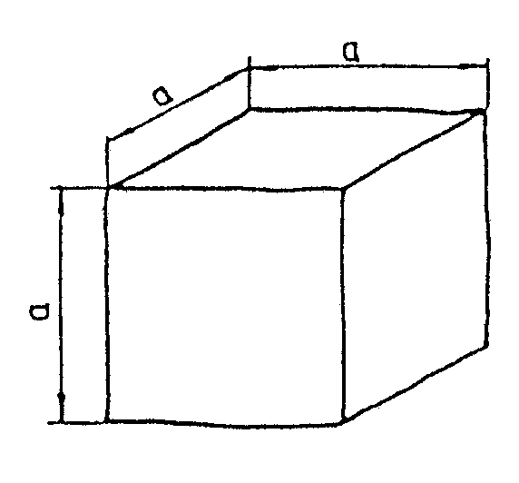
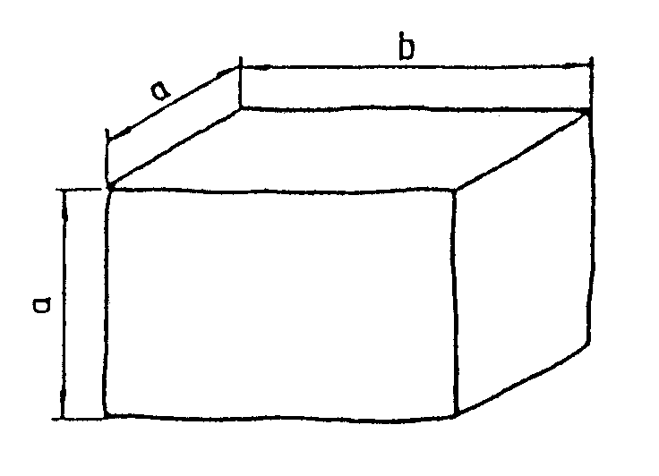

Rysunek 1. Kształt kostki regularnej normalnej i łącznikowej
Wymagania dotyczące wymiarów kostki regularnej normalnej i łącznikowej przedstawia tablica 2.
Tablica 2. Wymiary kostki regularnej normalnej i łącznikowej oraz dopuszczalne odchyłki
Wyszczególnienie | Wielkość  (cm) |  |  |  |  | Dopuszczalne odchyłki dla gatunku (cm)
 | 12 | 14 | 16 | 18 | 1 |  | 2 | 3
Wymiar a | 12 | 14 | 16 | 18 | ± 0,5 |  | ± 0,7 | ± 1,0
Wymiar b | 18 | 21 | 24 | 27 | ± 0,7 |  | ± 1,0 | ± 1,2
Stosunek pola powierzchni dolnej (stopki) do górnej (czoła), nie mniejszy niż | - | - | - | - | 1,0 |  | 0,8 | 0,7
Nierówności powierzchni górnej (czoła), nie większe niż | - | - | - | - | ± 0,4 |  | ± 0,4 | ± 0,6
Wypukłość powierzchni bocznej, nie większa niż | - | - | - | - | 0,4 |  | 0,8 | 0,8
Nierówność powierzchni dolnej (stopki), nie większa niż | - | - | - | - |  | ± 0,4 | nie bada się
Pęknięcia kostki | - | - | - | - |  | niedopuszczalne

Krawędzie co najmniej jednej powierzchni kostki gatunku 1 powinny być bez uszkodzeń. Pozostałe krawędzie kostki mogą mieć uszkodzenie długości nie większej niż pół wymiaru wysokości kostki (a), natomiast łączna ich długość nie powinna przekraczać wymiaru wysokości kostki (a).
Kostki gatunku 2 i 3 mogą mieć uszkodzenia krawędzi powierzchni czołowej o długości nie większej niż pół wymiaru wysokości kostki (a), natomiast łączna ich długość nie powinna przekraczać wielkości wymiaru wysokości kostki (a).
Uszkodzenia któregokolwiek z naroży kostki gatunku 1 i naroży powierzchni górnej (czoła) kostki gatunku 2 i 3 są niedopuszczalne.
Szerokość lub głębokość uszkodzenia krawędzi lub naroży nie powinna być większa niż 0,6 cm.
2.2.4. Kształt i wymiary kostki rzędowej
Kostka rzędowa powinna mieć kształt zbliżony do prostopadłościanu o równoległej powierzchni dolnej do górnej. Cała bryła kostki powinna mieścić się w prostopadłościanie zbudowanym na powierzchni górnej jako podstawie.
Kształt kostki rzędowej przedstawia rysunek 2.
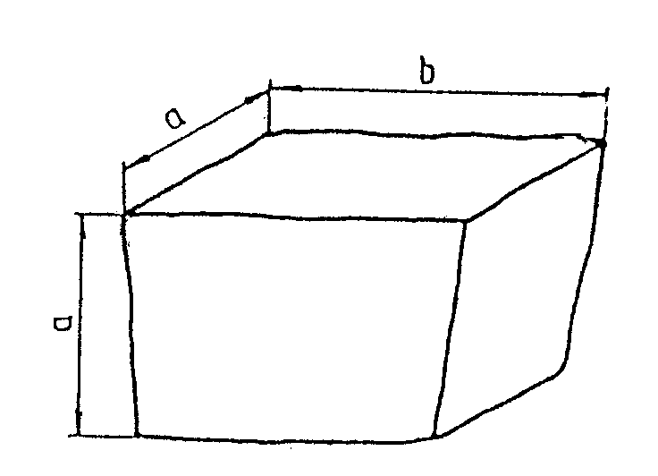

Rysunek 2. Kształt kostki rzędowej
Wymagania dotyczące wymiarów kostki rzędowej przedstawia tablica 3.
Uszkodzenia krawędzi i naroży kostki powinny być nie większe niż podane dla gatunku 2 i 3 kostki regularnej.
Szerokość lub głębokość uszkodzenia krawędzi lub naroży nie powinna być większa niż 0,6 cm.

Tablica 3. Wymiary kostki rzędowej oraz dopuszczalne odchyłki
Wyszczególnienie | Wielkość  (cm) |  |  |  | Dopuszczalne  odchyłki dla gatunku  (cm)
 | 12 | 14 | 16 | 18 | 1 | 2 | 3
Wymiar a | 12 | 14 | 16 | 18 | ± 0,5 | ± 0,7 | ± 1,0
Wymiar b | od 12 do 24 | od 14 do 28 | od 16 do 32 | od 18 do 36 | - | - | -
Stosunek pola powierzchni dolnej (stopki) do górnej (czoła), nie mniej niż | - | - | - | - | 0,8 | 0,7 | 0,6
Nierówności powierzchni górnej (czoła), nie większe niż | - | - | - | - | ± 0,4 | ± 0,6 | ± 0,8
Pęknięcia kostki | - | - | - | - | niedopuszczalne
2.2.5. Kształt i wymiary kostki nieregularnej
Kostka nieregularna powinna mieć kształt zbliżony do prostopadłościanu. Kształt kostki nieregularnej przedstawia rysunek 3.
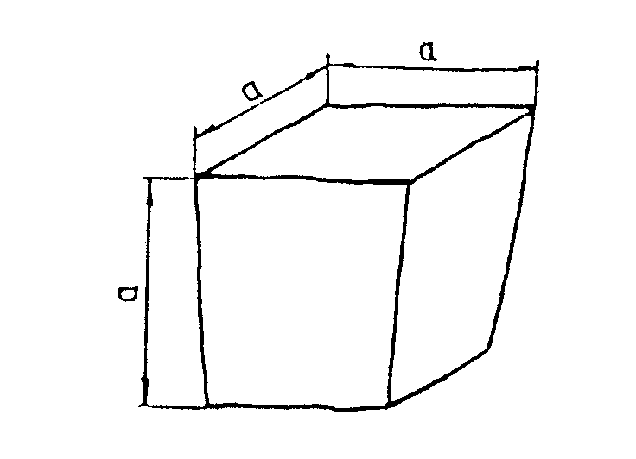

Rysunek 3. Kształt kostki nieregularnej
Wymagania dotyczące wymiarów kostki nieregularnej przedstawia tablica 4.
Uszkodzenie krawędzi powierzchni górnej (czoła) oraz ich szerokość i głębokość nie powinny być większe niż podane dla gatunku 2 i 3 kostki regularnej.
Dopuszcza się uszkodzenie jednego naroża powierzchni górnej kostki o głębokości nie większej niż 0,6 cm.

Tablica 4. Wymiary kostki nieregularnej oraz dopuszczalne odchyłki
Wyszczególnienie | Wielkość  (cm) |  |  |  | Dopuszczalne odchyłki dla gatunku
 | 5 | 6 | 8 | 10 | 1 | 2 | 3
Wymiar a | 5 | 6 | 8 | 10 | ± 1,0 | ± 1,0 | ± 1,0
Stosunek pola powierzchni dolnej (stopki) do górnej (czoła), w cm, nie mniejszy niż | - | - | - | - | 0,7 | 0,6 | 0,5
Nierówności powierzchni górnej (czoła),w cm, nie większe niż | - | - | - | - | ± 0,4 | ± 0,6 | ± 0,8
Wypukłość powierzchni bocznej, w cm, nie większa niż | - | - | - | - | 0,6 | 0,6 | 0,8
Odchyłki od kąta prostego krawędzi powierzchni górnej (czoła), w stopniach, nie większe niż | - | - | - | - | ± 6 | ± 8 |  | ±10
Odchylenie od równoległości płaszczyzny powierzchni dolnej w stosunku do górnej, w stopniach, nie większe niż | - | - | - | - | ± 6 | ± 8 |  | ±10

2.3. Krawężniki
Krawężniki betonowe uliczne i drogowe stosowane do obramowania nawierzchni kostkowych, powinny odpowiadać wymaganiom wg BN-80/6775-03/04 [17] i wg BN-80/6775-03/01 [16].
Wykonanie krawężników betonowych - ulicznych i wtopionych, powinno być zgodne z OST D-08.01.01 „Krawężniki betonowe”.
Krawężniki kamienne stosowane do obramowania nawierzchni kostkowych (na drogach zamiejskich), powinny odpowiadać wymaganiom wg BN-66/6775-01 [15].
Wykonanie krawężników kamiennych powinno odpowiadać wymaganiom podanym w OST D-08.01.02 „Krawężniki kamienne”.

2.4. Cement
Cement stosowany do podsypki i wypełnienia spoin powinien być cementem portlandzkim klasy 32,5, odpowiadający wymaganiom PN-B-19701 [9].
Transport i przechowywanie cementu powinny być zgodne z BN-88/6731-08 [13].

2.5. Kruszywo
Kruszywo na podsypkę i do wypełniania spoin powinno odpowiadać wymaganiom normy PN-B-06712 [7].
Na podsypkę stosuje się mieszankę kruszywa naturalnego o frakcji od 0 do 8 mm, a do zaprawy cementowo-piaskowej o frakcji od 0 do 4 mm.
Zawartość pyłów w kruszywie na podsypkę cementowo-żwirową i do zaprawy cementowo-piaskowej nie może przekraczać 3%, a na podsypkę żwirową - 8%.
Kruszywo należy przechowywać w warunkach zabezpieczających je przed zanieczyszczeniem oraz zmieszaniem z kruszywami innych klas, gatunków, frakcji (grupy frakcji).
Pozostałe wymagania i badania wg PN-B-06712 [7].

2.6. Woda
Woda stosowana do podsypki i zaprawy cementowo-piaskowej, powinna odpowiadać wymaganiom PN-B-32250 [10]. Powinna to być woda „odmiany 1”.
Badania wody należy wykonywać:
- w przypadku nowego źródła poboru wody,
- w przypadku podejrzeń dotyczących zmiany parametrów wody, np. zmętnienia, zapachu, barwy.

2.7. Masa zalewowa
Masa zalewowa do wypełniania spoin i szczelin dylatacyjnych w nawierzchniach z kostki kamiennej powinna być stosowana na gorąco i odpowiadać wymaganiom normy BN-74/6771-04 [14] lub aprobaty technicznej.

3. Sprzęt

3.1. Ogólne wymagania dotyczące sprzętu
Ogólne wymagania dotyczące sprzętu podano w OST D-M-00.00.00 „Wymagania ogólne” pkt 3.

3.2. Sprzęt do wykonania nawierzchni z kostki kamiennej
Wykonawca przystępujący do wykonania nawierzchni z kostek kamiennych powinien wykazać się możliwością korzystania z następującego sprzętu:
- betoniarki, do wytwarzania betonu i zapraw oraz przygotowywania podsypki cementowo-piaskowej,
- ubijaków ręcznych i mechanicznych, do ubijania kostki,
- wibratorów płytowych i lekkich walców wibracyjnych, do ubijania kostki po pierwszym ubiciu ręcznym.

4. transport

4.1. Ogólne wymagania dotyczące transportu

Ogólne wymagania dotyczące transportu podano w OST D-M-00.00.00 „Wymagania ogólne” pkt 4.

4.2. Transport materiałów
4.2.1. Transport kostek kamiennych
Kostki kamienne przewozi się dowolnymi środkami transportowymi.
Kostkę regularną i rzędową należy układać na podłodze obok siebie tak, aby wypełniła całą powierzchnię środka transportowego. Na tak ułożonej warstwie należy bezpośrednio układać następne warstwy.
Kostkę nieregularną przewozi się luźno usypaną. Ładowanie ręczne kostek regularnych i rzędowych powinno być wykonywane bez rzucania. Przy użyciu przenośników taśmowych, kostki regularne i rzędowe powinny być podawane i odbierane ręcznie.
Kostkę regularną i rzędową należy ustawiać w stosy. Kostkę nieregularną można składować w pryzmach.
Wysokość stosu lub pryzm nie powinna przekraczać 1 m.
4.2.2. Transport kruszywa
Kruszywo można przewozić dowolnymi środkami transportowymi w warunkach zabezpieczających je przed rozsypywaniem i zanieczyszczeniem.

5. wykonanie robót

5.1. Ogólne zasady wykonania robót
Ogólne zasady wykonania robót podano w OST D-M-00.00.00 „Wymagania ogólne” pkt 5.

5.2. Przygotowanie podbudowy
Jeżeli w dokumentacji projektowej lub SST przewidziano wykonanie nawierzchni z kostki kamiennej na podbudowie np. z chudego betonu, gruntu stabilizowanego cementem, tłucznia itp. to warunki wykonania podbudowy powinny odpowiadać wymaganiom zawartym w odpowiednich OST:
- D-04.06.01 Podbudowa z chudego betonu,
- D-04.05.01 Podbudowa z gruntu lub kruszywa stabilizowanego cementem,
- D-04.04.04 Podbudowa z tłucznia kamiennego.

5.3. Obramowanie nawierzchni
Do obramowania nawierzchni kostkowych stosuje się krawężniki betonowe uliczne, betonowe drogowe i kamienne drogowe, odpowiadające wymaganiom norm wymienionych w pkt 2.3.
Rodzaj obramowania nawierzchni powinien być zgodny z dokumentacją projektową, SST lub wskazaniami Inżyniera.
Ustawienie krawężników powinno być zgodne z wymaganiami zawartymi w OST D-08.01.01 „Krawężniki betonowe” lub OST D-08.01.02 „Krawężniki kamienne”.

5.4. Podsypka
Do wykonania nawierzchni z kostki kamiennej można stosować jeden z następujących rodzajów podsypki:
- podsypka cementowo-żwirowa, cementowo-piaskowa,
- podsypka bitumiczno-żwirowa,
- podsypka żwirowa lub piaskowa.
Rodzaj zastosowanej podsypki powinien być zgodny z dokumentacją projektową, SST lub wskazaniami Inżyniera.
Wymagania dla materiałów stosowanych na podsypkę powinny być zgodne z pkt 2 niniejszej OST oraz z PN-S-96026 [12].
Grubość podsypki powinna być zgodna z dokumentacją projektową i SST.
Współczynnik wodnocementowy dla podsypki cementowo-piaskowej lub cementowo-żwirowej, powinien wynosić od 0,20 do 0,25, a wytrzymałość na ściskanie R₇ = 10 MPa, R₂₈ = 14 MPa. Podsypka bitumiczno-żwirowa powinna być wykonana ze żwiru odpowiadającego wymaganiom PN-S-96026 [12], zmieszanego z emulsją asfaltową szybkorozpadową w ilości od 10 do 12% ciężaru kruszywa, spełniającą wymagania określone w WT.EmA-94 [19].

5.5. Układanie nawierzchni z kostki kamiennej
5.5.1. Układanie kostki nieregularnej
Kostkę można układać w różne desenie:
- deseń rzędowy prosty, który uzyskuje się przez układanie kostki rzędami prostopadłymi do osi drogi,
- deseń rzędowy ukośny, który otrzymuje się przez układanie kostki rzędami pod kątem 45º do osi drogi,
- deseń w jodełkę, który otrzymuje się przez układanie kostki pod kątem 45º w przeciwne strony na każdej połowie jezdni,
- deseń łukowy, który otrzymuje się przez układanie kostki w kształcie łuku lub innych krzywych.
Deseń nawierzchni z kostki kamiennej nieregularnej powinien być dostosowany do wielkości kostki. Przy różnych wymiarach kostki, zaleca się układanie jej w formie desenia łukowego, który poza tym nie wymaga przycinania kostek przy krawężnikach.
Szerokość spoin między kostkami nie powinna przekraczać 12 mm. Spoiny w sąsiednich rzędach powinny się mijać co najmniej o 1/4 szerokości kostki.
Kostka użyta do układania nawierzchni powinna być jednego gatunku i z jednego rodzaju skał. Dla rozgraniczenia kierunków ruchu na jezdni, powinien być ułożony pas podłużny z jednego lub dwóch rzędów kostek o odmiennym kolorze.
5.5.2. Układanie kostki regularnej
Kostka regularna może być układana:
- w rzędy poprzeczne, prostopadłe do osi drogi,
- w rzędy ukośne, pod kątem 45º do osi drogi,
- w jodełkę.
Deseń nawierzchni z kostki regularnej powinien być dostosowany do wymiarów kostki. Kostki duże o wysokości kostki od 16 do 18 cm powinny być układane w rzędy poprzeczne. Kostki średnie o wysokości od 12 do 14 cm oraz kostki małe, o wysokości od 8 do 10 cm, mogą być układane w rzędy poprzeczne, w rzędy ukośne lub w jodełkę.
Układanie kostek przy krawężnikach wymaga stosowania kostek regularnych łącznikowych dla uzyskania mijania się spoin w kierunku podłużnym.
Warunki układania kostki rzędowej są takie same jak dla kostki regularnej.
Kostkę rzędową układa się w rzędy poprzeczne prostopadłe do osi drogi. Dopuszcza się układanie kostek w rzędy ukośne lub jodełkę.
5.5.3. Szczeliny dylatacyjne
Szczeliny dylatacyjne poprzeczne należy stosować w nawierzchniach z kostki na zaprawie cementowej w odległości od 10 do 15 m oraz w takich miejscach, w których występuje dylatacja podbudowy lub zmiana sztywności podłoża.
Szczeliny podłużne należy stosować przy ściekach na jezdniach wszelkich szerokości oraz pośrodku jezdni, jeżeli szerokość jej przekracza 10 m lub w przypadku układania nawierzchni połową szerokości jezdni.
Przy układaniu nawierzchni z kostki na podbudowie betonowej - na podsypce cementowo-żwirowej z zalaniem spoin zaprawą cementowo-piaskową, szczeliny dylatacyjne warstwy jezdnej należy wykonywać nad szczelinami podbudowy. Szerokość szczelin dylatacyjnych powinna wynosić od 8 do 12 mm.
5.5.4. Warunki przystąpienia do robót
Kostkę na zaprawie cementowo-piaskowej i cementowo-żwirowej można układać bez środków ochronnych przed mrozem, jeżeli temperatura otoczenia jest +5ºC lub wyższa. Nie należy układać kostki w temperaturze 0ºC lub niższej. Jeżeli w ciągu dnia temperatura utrzymuje się w granicach od 0 do +5ºC, a w nocy spodziewane są przymrozki, kostkę należy zabezpieczyć przez nakrycie materiałem o złym przewodnictwie cieplnym. Świeżo wykonaną nawierzchnię na podsypce cementowo-żwirowej należy chronić w sposób podany w PN-B-06251 [6].
5.5.5. Ubijanie kostki
Sposób ubijania kostki powinien być dostosowany do rodzaju podsypki oraz materiału do wypełnienia spoin.
- Kostkę na podsypce żwirowej lub piaskowej przy wypełnieniu spoin żwirem lub piaskiem należy ubijać trzykrotnie.
Pierwsze ubicie ma na celu osadzenie kostek w podsypce i wypełnienie dolnych części spoin materiałem z podsypki. Obniżenie kostki w czasie pierwszego ubijania powinno wynosić od 1,5 do 2,0 cm.
Ułożoną nawierzchnię z kostki zasypuje się mieszaniną piasku i żwiru o uziarnieniu od 0 do 4 mm, polewa wodą i szczotkami wprowadza się kruszywo w spoiny. Po wypełnieniu spoin trzeba nawierzchnię oczyścić szczotkami, aby każda kostka była widoczna, po czym należy przystąpić do ubijania.
Ubijanie kostek wykonuje się ubijakami stalowymi o ciężarze około 30 kg, uderzając ubijakiem każdą kostkę oddzielnie. Ubijanie w przekroju poprzecznym prowadzi się od krawężnika do środka jezdni.
Drugie ubicie należy poprzedzić uzupełnieniem spoin i polać wodą.
Trzecie ubicie ma na celu doprowadzenie nawierzchni kostkowej do wymaganego przekroju poprzecznego i podłużnego jezdni. Zamiast trzeciego ubijania można stosować wałowanie walcem o masie do 10 t - najpierw w kierunku podłużnym, postępując od krawężników w kierunku osi, a następnie w kierunku poprzecznym.
- Kostkę na podsypce żwirowo-cementowej przy wypełnianiu spoin zaprawą cementowo-piaskową, należy ubijać dwukrotnie.
Pierwsze mocne ubicie powinno nastąpić przed zalaniem spoin i spowodować obniżenie kostek do wymaganej niwelety.
Drugie - lekkie ubicie, ma na celu doprowadzenie ubijanej powierzchni kostek do wymaganego przekroju poprzecznego jezdni. Drugi ubicie następuje bezpośrednio po zalaniu spoin zaprawą cementowo-piaskową. Zamiast drugiego ubijania można stosować wibratory płytowe lub lekkie walce wibracyjne.
- Kostkę na podsypce żwirowej przy wypełnieniu spoin masą zalewową należy ubijać trzykrotnie. Spoiny zalewa się po całkowitym trzykrotnym ubiciu nawierzchni.
Kostki, które pękną podczas ubijania powinny być wymienione na całe. Ostatni rząd kostek na zakończenie działki roboczej, przy ubijaniu należy zabezpieczyć przed przesunięciem za pomocą np. belki drewnianej umocowanej szpilkami stalowymi w podłożu.
5.5.6. Wypełnienie spoin
Zaprawę cementowo-piaskową można stosować przy nawierzchniach z kostki każdego typu układanej na podsypce cementowo-żwirowej. Bitumiczną masę zalewową należy stosować przy nawierzchniach z kostki nieregularnej układanej na podsypce bitumiczno-żwirowej, żwirowej lub piaskowej. Wypełnienie spoin piaskiem można stosować przy nawierzchniach z kostki nieregularnej układanej na podsypce żwirowej lub piaskowej.
Wypełnienie spoin zaprawą cementowo-piaskową powinno być wykonane z zachowaniem następujących wymagań:
- piasek powinien odpowiadać wymaganiom wg pkt 2.5,
- cement powinien odpowiadać wymaganiom wg pkt 2.4,
- wytrzymałość zaprawy na ściskanie powinna wynosić nie mniej niż 30 MPa,
- przed rozpoczęciem zalewania kostka powinna być oczyszczona i dobrze zwilżona wodą z dodatkiem 1% cementu w stosunku objętościowym,
- głębokość wypełnienia spoin zaprawą cementowo-piaskową powinna wynosić około 5 cm,
- zaprawa cementowo-piaskowa powinna całkowicie wypełnić spoiny i tworzyć monolit z kostką.
Wypełnienie spoin masą zalewową powinno być wykonane z zachowaniem następujących wymagań:
- masa zalewowa powinna odpowiadać wymaganiom wg pkt 2.7,
- spoiny przed zalaniem masą zalewową powinny być suche i dokładnie oczyszczone na głębokość około 5 cm,
- bezpośrednio przed zalaniem masa powinna być podgrzana do temperatury od 150 do 180ºC,
- masa powinna dokładnie wypełniać spoiny i wykazywać dobrą przyczepność do kostek.
Wypełnianie spoin przez zamulanie piaskiem powinno być wykonane z zachowaniem następujących wymagań:
- piasek powinien odpowiadać wymaganiom wg pkt 2.5,
- w czasie zamulania piasek powinien być obficie polewany wodą, aby wypełnił całkowicie spoiny.

5.6. Pielęgnacja nawierzchni
Sposób pielęgnacji nawierzchni zależy od rodzaju wypełnienia spoin i od rodzaju podsypki.
Pielęgnacja nawierzchni kostkowej, której spoiny są wypełnione zaprawą cementowo-piaskową polega na polaniu nawierzchni wodą w kilka godzin po zalaniu spoin i utrzymaniu jej w stałej wilgotności przez okres jednej doby. Następnie nawierzchnię należy przykryć piaskiem i utrzymywać w stałej wilgotności przez okres 7 dni. Po upływie od 2 do 3 tygodni - w zależności od warunków atmosferycznych, nawierzchnię należy oczyścić dokładnie z piasku i można oddać do ruchu.
Nawierzchnia kostkowa, której spoiny zostały wypełnione masą zalewową, może być oddana do ruchu bezpośrednio po wykonaniu, bez czynności pielęgnacyjnych.
Nawierzchnia kostkowa, której spoiny zostały wypełnione piaskiem i pokryte warstwą piasku, można oddać natychmiast do ruchu. Piasek podczas ruchu wypełnia spoiny i po kilku dniach pielęgnację nawierzchni można uznać za ukończoną.

6. kontrola jakości robót

6.1. Ogólne zasady kontroli jakości robót
Ogólne zasady kontroli jakości robót podano w OST D-M-00.00.00 „Wymagania ogólne” pkt 6.

6.2. Badania przed przystąpieniem do robót
Rodzaj i zakres badań dla kostek kamiennych powinien być zgodny z wymaganiami wg PN-B-11100 [8].
Badanie zwykłe obejmuje sprawdzenie cech zewnętrznych i dopuszczalnych odchyłek, podanych w tablicach 2, 3, 4.
Badanie pełne obejmuje zakres badania zwykłego oraz sprawdzenie cech fizycznych i wytrzymałościowych podanych w tablicy 1.
W skład partii przeznaczonej do badań powinny wchodzić kostki jednakowego typu, rodzaju klasy i wielkości. Wielkość partii nie powinna przekraczać 500 ton kostki.
Z partii przeznaczonej do badań należy pobrać w sposób losowy próbkę składającą się z kostek drogowych w liczbie:
- do badania zwykłego: 40 sztuk,
- do badania cech podanych w tablicy 1: 6 sztuk.
Badania zwykłe należy przeprowadzać przy każdym sprawdzaniu zgodności partii z wymaganiami normy, badanie pełne przeprowadza się na żądanie odbiorcy.
W badaniu zwykłym partię kostki należy uznać za zgodną z wymaganiami normy, jeżeli liczba sztuk niedobrych w zbadanej ilości kostek jest dla poszczególnych sprawdzań równa lub mniejsza od 4.
W przypadku gdy liczba kostek niedobrych dla jednego sprawdzenia jest większa od 4, całą partię należy uznać za niezgodną z wymaganiami.
W badaniu pełnym, partię kostki poddaną sprawdzeniu cech podanych w tablicy 1, należy uznać za zgodną z wymaganiami normy, jeżeli wszystkie sprawdzenia dadzą wynik dodatni. Jeżeli chociaż jedno ze sprawdzeń da wynik ujemny, całą partię należy uznać za niezgodną z wymaganiami.
Badania pozostałych materiałów stosowanych do wykonania nawierzchni z kostek kamiennych, powinny obejmować wszystkie właściwości, które zostały określone w normach podanych dla odpowiednich materiałów wg pkt od 2.3 do 2.7.

6.3. Badania w czasie robót
6.3.1. Sprawdzenie podsypki
Sprawdzenie podsypki polega na stwierdzeniu jej zgodności z dokumentacją projektową oraz z wymaganiami określonymi w p. 5.4.
6.3.2. Badanie prawidłowości układania kostki
Badanie prawidłowości układania kostki polega na:
- zmierzeniu szerokości spoin oraz powiązania spoin i sprawdzeniu zgodności z p. 5.5.6,
- zbadaniu rodzaju i gatunku użytej kostki, zgodnie z wymogami wg p. od 2.2.2 do 2.2.5,
- sprawdzeniu prawidłowości wykonania szczelin dylatacyjnych zgodnie z p. 5.5.3.
Sprawdzenie wiązania kostki wykonuje się wyrywkowo w kilku miejscach przez oględziny nawierzchni i określenie czy wiązanie odpowiada wymaganiom wg p. 5.5.
Ubicie kostki sprawdza się przez swobodne jednokrotne opuszczenie z wysokości 15 cm ubijaka o masie 25 kg na poszczególne kostki. Pod wpływem takiego uderzenia osiadanie kostek nie powinno być dostrzegane.
6.3.3. Sprawdzenie wypełnienia spoin
Badanie prawidłowości wypełnienia spoin polega na sprawdzeniu zgodności z wymaganiami zawartymi w p. 5.5.6.
Sprawdzenie wypełnienia spoin wykonuje się co najmniej w pięciu dowolnie obranych miejscach na każdym kilometrze przez wykruszenie zaprawy na długości około 10 cm i zmierzenie głębokości wypełnienia spoiny zaprawą, a przy zaprawie cementowo-piaskowej i masie zalewowej - również przez sprawdzenie przyczepności zaprawy lub masy zalewowej do kostki.

6.4. Sprawdzenie cech geometrycznych nawierzchni
6.4.1. Równość
Nierówności podłużne nawierzchni należy mierzyć 4-metrową łatą lub planografem, zgodnie z normą BN-68/8931-04 [18].
Nierówności podłużne nawierzchni nie powinny przekraczać 1,0 cm.
6.4.2. Spadki poprzeczne
Spadki poprzeczne nawierzchni powinny być zgodne z dokumentacją projektową z tolerancją ± 0,5%.
6.4.3. Rzędne wysokościowe
Różnice pomiędzy rzędnymi wykonanej nawierzchni i rzędnymi projektowanymi nie powinny przekraczać +1 cm i -2 cm.
6.4.4. Ukształtowanie osi
Oś nawierzchni w planie nie może być przesunięta w stosunku do osi projektowanej o więcej niż ± 5 cm.
6.4.5. Szerokość nawierzchni
Szerokość nawierzchni nie może różnić się od szerokości projektowanej o więcej niż ± 5 cm.
6.4.6. Grubość podsypki
Dopuszczalne odchyłki od projektowanej grubości podsypki nie powinny przekraczać ± 1,0 cm.
6.4.7. Częstotliwość oraz zakres badań i pomiarów
Częstotliwość oraz zakres badań i pomiarów wykonanej nawierzchni z kostek kamiennych przedstawiono w tablicy 5.

Tablica 5. Częstotliwość i zakres badań cech geometrycznych nawierzchni
Lp. | Wyszczególnienie badań i pomiarów | Minimalna częstotliwość  badań i pomiarów
1 | Spadki poprzeczne | 10 razy na 1 km i w charakterystycznych punktach niwelety
2 | Rzędne wysokościowe | 10 razy na 1 km i w charakterystycznych punktach niwelety
3 | Ukształtowanie osi w planie | 10 razy na 1 km i w charakterystycznych punktach niwelety
4 | Szerokość nawierzchni | 10 razy na 1 km
5 | Grubość podsypki | 10 razy na 1 km

7. obmiar robót

7.1. Ogólne zasady obmiaru robót
Ogólne zasady obmiaru robót podano w OST D-M-00.00.00 „Wymagania ogólne” pkt 7.

7.2. Jednostka obmiarowa
Jednostką obmiarową jest m² (metr kwadratowy) wykonanej nawierzchni z kostki kamiennej.

8. odbiór robót

8.1. Ogólne zasady odbioru robót
Ogólne zasady odbioru robót podano w OST D-M-00.00.00 „Wymagania ogólne” pkt 8.
Roboty uznaje się za wykonane zgodnie z dokumentacją projektową, SST i wymaganiami Inżyniera, jeżeli wszystkie pomiary i badania z zachowaniem tolerancji według pkt 6 dały wyniki pozytywne.

8.2. Odbiór robót zanikających i ulegających zakryciu
Roboty związane z wykonaniem podsypki należą do robót ulegających zakryciu. Zasady ich odbioru są określone w OST D-M-00.00.00 „Wymagania ogólne” pkt 8.2.

9. podstawa płatności

9.1. Ogólne ustalenia dotyczące podstawy płatności
Ogólne ustalenia dotyczące podstawy płatności podano w OST D-M-00.00.00 „Wymagania ogólne” pkt 9.

9.2. Cena jednostki obmiarowej
Cena wykonania 1 m² nawierzchni z kostki kamiennej obejmuje:
- prace pomiarowe i roboty przygotowawcze,
- oznakowanie robót,
- dostarczenie materiałów,
- wykonanie podsypki,
- ułożenie i ubicie kostki,
- wypełnienie spoin,
- pielęgnację nawierzchni,
- przeprowadzenie badań i pomiarów wymaganych w specyfikacji technicznej.

10. przepisy związane

10.1. Normy
1. | PN-B-04101 | Materiały kamienne. Oznaczanie nasiąkliwości wodą
2. | PN-B-04102 | Materiały kamienne. Oznaczanie mrozoodporności metodą bezpośrednią
3. | PN-B-04110 | Materiały kamienne. Oznaczanie wytrzymałości na ściskanie
4. | PN-B-04111 | Materiały kamienne. Oznaczanie ścieralności na tarczy Boehmego
5. | PN-B-04115 | Materiały kamienne. Oznaczanie wytrzymałości kamienia na uderzenie (zwięzłości)
6. | PN-B-06251 | Roboty betonowe i żelbetowe. Wymagania techniczne
7. | PN-B-06712 | Kruszywa mineralne do betonu zwykłego
8. | PN-B-11100 | Materiały kamienne. Kostka drogowa
9. | PN-B-19701 | Cement. Cement powszechnego użytku. Skład, wymagania i ocena zgodności
10. | PN-B-32250 | Materiały budowlane. Woda do betonów i zapraw
11. | PN-S-06100 | Drogi samochodowe. Nawierzchnie z kostki kamiennej. Warunki techniczne
12. | PN-S-96026 | Drogi samochodowe. Nawierzchnie z kostki kamiennej nieregularnej. Wymagania techniczne i badania przy odbiorze
13. | BN-69/6731-08 | Cement. Transport i przechowywanie
14. | BN-74/6771-04 | Drogi samochodowe. Masa zalewowa
15. | BN-66/6775-01 | Elementy kamienne. Krawężniki uliczne, mostowe i drogowe

16. | BN-80/6775-03/01 | Prefabrykaty budowlane z betonu. Elementy nawierzchni dróg, ulic, parkingów i torowisk tramwajowych. Wspólne wymagania i badania
17. | BN-80/6775-03/04 | Prefabrykaty budowlane z betonu. Elementy nawierzchni dróg, ulic, parkingów i torowisk tramwajowych. Krawężniki i obrzeża
18. | BN-68/8931-04 | Drogi samochodowe. Pomiar równości nawierzchni planografem i łatą.

10.2. Inne dokumenty
19. Warunki techniczne. Drogowe emulsje asfaltowe EmA-94. IBDiM - 1994 r.

